

毕业设计

题目： | 基于SpringBoot的门店库存管理系统的设计与实现

姓 名:
学 号:
层 次: | 本科
二级学院: | 计算机学院
专 业: | 软件工程
班 级:
指导教师: | 位冰杰、陈青
2026年5月
广东科技学院教务处 制

毕业论文（设计）独创性声明

本人郑重承诺：所呈交的毕业论文（设计）是本人在指导教师的指导下，独立研究所取得的成果。本人在撰写毕业论文（设计）的过程中严格遵守学术规范，尽我所知，除致谢部分外凡文中引用的他人发表或未发表的学术成果均已注明出处，除引用部分外文中所有的数据及其他引证材料均真实客观。如有学术失范行为，本人愿意承担由此造成的一切后果。

论文（设计）作者签名：
日期： 年 月 日
摘要 随着中小型零售门店数字化转型加快，传统手工记账、离线盘点及经验式补货模式，已难以适配商品周转快、库存波动频繁、多人协同需求高的管理场景，制约运营效率与数据一致性。为解决该痛点，提升库存管理精细化水平，本文设计实现一套基于Web的门店库存管理系统后端服务，面向商品、仓库等核心经营对象，构建统一数据模型与标准化接口体系。系统覆盖门店运营全流程，包含五大核心模块（基础资料、采购、销售、库存、系统管理），采用分层架构设计，明确职责边界，提升可维护性与扩展性。技术层面，以SpringBoot构建RESTful接口，MyBatis-Plus处理数据访问，MySQL存储业务数据，集成Redis优化响应性能；通过拦截器与AOP技术实现登录校验、权限管控及日志审计，提升系统安全性。经功能测试验证，系统可稳定支撑门店核心经营需求，自动补货功能可优先跨仓调拨、不足触发采购，降低库存风险，为后续扩展数据分析功能奠定基础，可为中小型零售门店数字化库存管理提供技术方案与实践参考。

关键词：进销存；门店管理；库存预警；自动补货
Abstract With the acceleration of the digital transformation of small and medium-sized retail stores, the traditional modes of manual bookkeeping, offline inventory counting and empirical replenishment have been difficult to adapt to the management scenarios with fast commodity turnover, frequent inventory fluctuations and high demand for multi-person collaboration, restricting operational efficiency and data consistency. To solve this pain point and improve the refinement level of inventory management, this paper designs and implements a set of Web-based back-end service for store inventory management system, constructing a unified data model and standardized interface system for core business objects such as commodities and warehouses. The system covers the entire process of store operation, including five core modules (Basic Data, Procurement, Sales, Inventory, and System Management), and adopts a layered architecture design to clarify responsibility boundaries and improve maintainability and scalability. Technically, it builds RESTful interfaces with SpringBoot, processes data access with MyBatis-Plus, stores business data with MySQL, and integrates Redis to optimize response performance; it realizes login verification, permission control and log audit through interceptors and AOP technology to enhance system security. Verified by functional tests, the system can stably support the core business needs of stores. The automatic replenishment function can give priority to cross-warehouse transfer and trigger procurement when insufficient, reducing inventory risks, laying a foundation for the subsequent expansion of data analysis functions, and providing a technical solution and practical reference for the digital inventory management of small and medium-sized retail stores.

Keywords inventory management; access control; stock management
目 录

1 绪论 1

1.1 研究背景 1

1.2 国内外研究现状 1

1.2.1 国内研究现状 1

1.2.2 国外研究现状 2

1.2.3 应用与研究趋势 2

1.3 研究意义 3

1.4章节安排 3

2 相关理论与技术 4

2.1 Java 4

2.2 Spring框架 4

2.2.1 Spring MVC 4

2.2.2 Spring Boot 4

2.3 MyBatis-Plus 5

2.4 MySQL 5

2.5 Redis 与 Spring Session 5

2.6本章小结 5

3 系统分析 7

3.1 系统总需求分析 7

3.2用户角色分析 8

3.3系统用例分析 8

3.3.1系统总用例 8

3.3.2 数据采集功能需求分析 9

3.3.3 库存管理功能需求分析 9

3.4 系统非功能性需求 10

3.5 可行性分析 10

3.5.1 技术可行性 10

3.5.2 法律可行性 10

3.5.3 经济可行性 10

3.6本章小结 11

4 系统设计 12

4.1 系统功能结构设计 12

4.2 系统技术架构设计 13

4.3 数据库设计 14

4.4 系统功能模块详细设计 35

4.5 本章小结 48

5 系统实现 50

5.1 系统开发环境配置 50

5.2 数据库设计与实现 50

5.2.1 核心数据表设计 51

5.2.2 数据表关联关系 52

5.3 后端系统实现 53

5.3.1 用户认证与权限管理实现 53

5.3.2 库存管理模块实现 54

5.3.3 采购管理模块实现 54

5.3.4 销售管理模块实现 55

5.3.5 财务管理模块实现 56

5.3.6 系统管理模块实现 57

5.3.7 智能分析模块实现 58

5.4 前端系统实现 59

5.4.1 项目结构与路由配置 59

5.4.2 HTTP请求封装与拦截器 60

5.4.3 通用表格组件实现 60

5.4.4 权限指令实现 61

5.4.5 主要页面实现 62

5.5 本章小结 63

6 系统测试 65

6.1项目部署 65

6.2 测试方案 65

6.3 功能测试和接口测试 66

6.3.1 采购管理模块测试 66

6.3.2 销售管理模块测试 67

6.3.3 库存管理与自动补货模块测试 68

6.3.4 权限与系统管理模块测试 69

6.3.5 操作日志审计模块测试 69

6.5本章小结 70

7 总结与展望 71

7.1 总结 71

7.2 展望 71

参考文献 72

致谢 74

1 绪论

1.1 研究背景
零售门店经营涉及商品档案维护、入库出库、盘点、采购与销售、退换货、资金对账等多个环节。若缺乏统一的信息化系统，极易出现库存不准、职责不清、追溯困难等问题。构建一套进销存管理系统能够将业务动作结构化并沉淀为数据资产，为后续的经营分析、智能补货与风险控制提供基础支撑。

1.2 国内外研究现状
国内外的零售管理系统研究主要集中在业务流程标准化、库存预测与供应链协同等方向。成熟商业系统往往具备完善的权限体系、库存批次管理、报表分析与多门店支持等能力。在工程实现层面，主流方案通常采用分层架构与 REST 风格接口，结合 ORM/持久层框架与缓存中间件提升性能与可维护性。本文的系统实现选择以 Spring Boot 为核心框架，并结合 MyBatis-Plus 与 Redis 完成工程落地。

1.2.1 国内研究现状
国内中小零售门店的信息化建设经历了从“收银/POS 单点系统”到“进销存一体化”再到“连锁化、云化、数据化”的演进。对于单店或小型连锁门店而言，早期常见做法是使用 Excel 或简单收银软件记录进货、销售与库存，数据分散且依赖人工维护，容易出现“账实不符、缺货与积压并存、多人协同冲突”等问题。随着门店规模扩大与多仓多店协同需求提升，进销存系统逐步成为刚需，功能从商品与库存维护扩展到采购、销售、退换货、对账以及权限管理等更完整的业务闭环。
在工程实现方面，国内大量系统采用 B/S 架构和前后端分离模式，后端以 Spring Boot 等框架构建 REST 接口，数据层使用 MyBatis-Plus 等组件以提升开发效率，并配套使用 Swagger/Knife4j 提供接口文档与联调能力。由于门店业务对可追溯性与审计要求逐渐提高，越来越多系统开始引入“库存主表 + 库存明细”的台账式建模方式：库存主表用于快速查询当前库存，库存明细用于记录每次入库、出库、退货与调拨的来源与数量变化，便于核对与追责。
在算法与运营层面，国内研究多聚焦在库存优化、补货策略与需求预测上：例如以阈值预警为基础的补货策略、结合历史销量与季节因素的预测补货方法，以及通过多仓调拨降低缺货率等。总体上，面向中小门店的解决方案更强调“落地性与易用性”，即在有限人力与设备条件下，通过标准化流程、参数校验、权限边界与日志审计等手段提升数据一致性和经营效率。

1.2.2 国外研究现状
国外零售与供应链管理的信息系统发展更早，相关研究与产品体系较为成熟，典型方向包括 ERP/WMS（仓储管理系统）、全渠道库存（Omni-channel Inventory）、需求预测与补货优化等。大型零售企业常通过统一主数据管理与标准化流程，将采购、销售、库存、对账与供应商协作纳入同一平台，强调跨区域、多仓、多组织的协同与实时库存可视化。与国内中小门店的“轻量化落地”相比，国外方案更强调“可扩展、可配置、可集成”，例如与 POS、财务、物流、促销系统以及第三方电商平台的对接。
在技术路线方面，国外系统普遍采用云原生、微服务与事件驱动架构来提升系统弹性与可扩展性；在安全方面更加重视身份认证、最小权限原则与审计合规；在数据分析方面，需求预测从传统统计模型逐步发展到机器学习与深度学习模型（如时间序列模型、序列网络等），并结合促销、天气、节假日等外部特征提升预测精度。总体而言，国外研究强调以数据驱动运营，通过“可追溯台账 + 指标体系 + 自动化策略”降低人工成本并提升库存周转效率。

1.2.3 应用与研究趋势
随着门店经营场景的复杂化与消费者需求的多样化，进销存系统呈现出以下趋势：（1）实时化与可追溯：以库存明细为核心构建台账，保证每一次库存变化都有来源与责任链，支持审计与对账。（2）自动化与智能化：从阈值预警扩展到“跨仓调拨优先 + 采购补货兜底”的自动补货策略，并进一步引入销量预测、库存健康度指标与补货参数自适应优化。（3）服务化与可扩展：通过 REST 接口、统一响应与异常规范，便于前端、多端与第三方系统接入。（4）工程化与合规：更重视权限控制、日志审计、参数校验、敏感信息保护与稳定性保障。（5）运营辅助：引入智能问答或运营助手能力，帮助店长快速理解经营数据与异常原因，并提供建议。
结合以上趋势，本系统在“分层架构 + 权限与审计 + 库存可追溯 + 自动补货策略”基础上，为后续扩展统计分析与预测能力预留了数据与接口基础。

1.3 研究意义
门店库存管理直接影响缺货率、资金占用与顾客体验。对于中小零售门店而言，库存管理面临商品多、周转快、多人协同频繁、供应链不稳定等问题，传统手工方式难以同时兼顾效率与准确性。本课题通过设计并实现一套基于 Web 的门店进销存后端系统，具有以下意义：
（1）提升经营效率：通过采购、销售、退换货等流程规范化与接口化，减少人工重复录入与沟通成本。
（2）提升数据一致性：通过统一数据模型、参数校验与状态流转约束，减少“账实不符”和状态越级导致的数据风险。
（3）提升可追溯与审计能力：通过操作日志与库存明细台账记录关键动作与库存变更来源，便于核对、追责与问题排查。
（4）为数据分析与智能决策奠基：沉淀订单、金额订单与库存明细等数据，为后续统计报表、销量预测与自动补货优化提供基础。

1.4章节安排
第一章：介绍研究背景与研究意义，概述国内外研究现状与应用趋势，并给出论文整体结构安排。
第二章：介绍系统实现涉及的关键技术，包括 Java 语言、Spring 体系（Spring MVC、Spring Boot）、数据访问与数据库技术（MyBatis-Plus、MySQL）、缓存与会话管理（Redis、Spring Session）以及接口文档与联调技术（Knife4j/Swagger）等。
第三章：进行系统分析，明确系统的总体需求、用户角色与核心业务用例，并从性能、安全、可靠性等方面给出非功能性需求与可行性分析，为后续设计与实现提供依据。
第四章：在系统需求分析的基础上开展整体设计工作，完成系统功能结构与技术架构的搭建，明确各模块功能边界与技术实现逻辑；开展数据库全流程设计，从概念结构、逻辑结构到物理表结构层层推进，设计核心实体关联关系与数据表结构；对采购、销售、库存等核心业务模块进行详细设计，通过活动图、时序图明确业务流程与对象交互逻辑，为系统实现提供完整、可落地的设计依据，最后对本章设计内容进行总结梳理。
第五章：依据系统设计方案完成全流程开发实现，首先说明前后端开发环境的配置要求与搭建步骤，完成开发环境的部署；其次实现数据库物理层搭建，完成核心数据表创建与表间关联关系配置；重点开展后端系统开发，实现用户认证与权限管理、库存管理、采购管理、销售管理等核心模块的业务逻辑与接口开发；同时完成前端系统的项目搭建、路由配置、通用组件封装与主要业务页面的开发实现，最后对系统整体实现内容、技术要点与功能完成度进行小结。
第六章：通过系统化的测试验证系统功能完整性、稳定性与安全性，首先完成测试环境的部署与配置，明确软硬件运行环境参数；制定完善的测试方案，确定测试计划、目标、方法与进入/退出准则；针对采购、销售、库存、权限管理、日志审计等核心模块开展功能测试与接口测试，设计多场景测试用例覆盖正常流程、异常输入、边界条件与幂等性场景；验证各模块功能执行效果、数据一致性与权限拦截有效性，最后对测试结果进行汇总分析，总结系统测试整体情况。
第七章：对整个基于SpringBoot的门店库存管理系统的设计与实现工作进行全面总结，梳理系统开发的整体流程、核心功能实现效果与技术亮点，分析系统在业务闭环、库存追溯、补货策略、权限审计等方面的优势；结合系统实际运行情况与行业发展趋势，指出系统当前存在的可优化点，从完善统计分析与智能预测能力、增强工程化与用户体验、提升高并发处理能力等方面提出后续的优化方向与拓展思路，为系统的迭代升级与实际落地应用提供参考。

2 相关理论与技术

2.1 Java
本系统后端主要开发语言为 Java（JDK 17）。Java 具备跨平台、面向对象、生态完善与工程化能力强等特点，适合构建企业级 Web 应用。JDK 17 作为长期支持版本，在性能、并发与语言特性方面较为成熟，能够满足门店系统对稳定性与可维护性的要求。
在本系统中，Java 主要用于实现领域实体建模、业务规则编排、异常处理与统一返回模型等；并结合注解与反射机制实现参数校验、AOP 权限校验与日志记录等横切能力，从而减少重复代码并提高一致性。

2.2 Spring框架
Spring 框架提供 IoC（控制反转）与 DI（依赖注入）能力，便于将控制层、业务层、数据访问层进行解耦，并通过统一的配置与生命周期管理提升工程可维护性。另一方面，Spring 的 AOP 能力可用于实现权限校验、操作日志记录等横切逻辑，避免在每个业务方法中重复编写相同代码，从而提升一致性与可审计性。
本系统采用分层架构：Controller 层负责接口与参数校验，Service 层负责业务规则与事务控制，Mapper 层负责数据库交互。通过 Spring 的依赖注入将各层组件组合在一起，使代码结构清晰、便于测试与扩展。

2.2.1 Spring MVC
Spring MVC 提供基于注解的 Web 开发模型，支持将 HTTP 请求映射到控制器方法，便于构建 REST 风格接口。本系统通过控制器对外提供商品、仓库、库存、采购、销售、退货、用户与权限等模块接口，并使用 DTO/VO 分离入参与出参，降低前后端耦合。
在接口层，本系统结合参数校验机制对必填字段、范围值与格式进行约束；并通过拦截器对登录态进行统一校验，确保受保护接口不会被未登录用户访问。接口返回采用统一响应结构，便于前端统一处理提示与异常分支。

2.2.2 Spring Boot
Spring Boot 通过自动配置与 Starter 依赖简化了工程搭建与部署流程，使系统能够以较低成本完成从开发到运行的闭环。本系统使用 Spring Boot 构建后端服务，通过 application.yaml 管理端口、上下文路径、数据源与 Redis 等配置，并可在不同环境中通过配置隔离实现部署迁移。
同时，Spring Boot 与常用组件（MyBatis-Plus、Redis、AOP、Knife4j 等）集成良好，能够快速搭建稳定的服务端工程。系统在工程化方面还可进一步结合日志、监控与配置管理手段，提升线上运行的可观测性与安全性（例如避免在配置中明文存放敏感信息）。

2.3 MyBatis-Plus
MyBatis-Plus 是对 MyBatis 的增强框架，提供通用 CRUD、分页查询与条件构造器等能力，可以显著减少数据访问层的样板代码。本系统使用 MyBatis-Plus 完成商品、库存、订单、权限等数据的增删改查，并通过分页能力支持常用列表查询接口，满足后台管理场景下的查询与筛选需求。
在设计上，系统将业务规则放在 Service 层，将 SQL 相关细节封装在 Mapper 层，从而降低业务逻辑对数据库实现的耦合，提升可维护性与可扩展性。

2.4 MySQL
本系统采用 MySQL 作为核心业务数据存储，主要存储用户与权限、商品、门店、仓库、库存、订单与操作日志等数据。关系型数据库具备事务支持与一致性保障能力，适合处理订单状态流转、库存变更等强一致性业务。
为提升可追溯性，系统通过“库存明细”记录每次入库/出库/退货/调拨的来源与数量变化，形成库存台账；并结合订单表与金额订单表实现“货—账”关联，便于对账与审计。

2.5 Redis 与 Spring Session
门店后台系统存在大量的列表查询与频繁的登录态校验需求。Redis 作为高性能键值存储，可用于缓存热点数据、存储会话信息并提升系统响应速度。本系统引入 Spring Session Data Redis，将用户会话统一存储在 Redis 中，从而支持分布式部署场景下的会话共享，并减少应用节点本地状态带来的扩展限制。
在实际工程中，缓存应与数据库一致性策略配套设计，并对缓存穿透、击穿与雪崩等问题进行防护；同时需对敏感信息与访问权限进行约束，避免缓存数据泄露风险。

2.6本章小结
本章围绕系统实现所采用的关键技术进行了介绍，包括 Java 语言与 Spring 体系（Spring MVC、Spring Boot），以及数据访问、数据库与缓存会话相关技术（MyBatis-Plus、MySQL、Redis/Spring Session）。上述技术共同支撑了系统的分层架构、统一接口规范与可扩展能力，并为后续的设计、实现与测试章节提供技术基础。

3 系统分析

3.1 系统总需求分析
系统总需求分析采用“调研 + 竞品对比 + 业务流程梳理 + 约束识别”的方式展开，目标是全面、准确、详细地收集、整理和分析系统的功能性与非功能性需求，确保关键利益相关者（店长/管理员、采购人员、仓库管理员、收银/销售人员等）对项目目标、范围、用户需求、业务流程、数据需求、接口要求、性能标准、安全规范以及可能的约束条件形成共同理解，为后续设计、开发、测试与验收提供基准依据。
（1）调研与分析方法：首先对门店日常经营流程进行访谈与观察，围绕“采购—入库—销售—退货—库存核算—对账—审计”梳理真实业务链路与关键痛点；其次设计问卷（覆盖基础资料维护、订单流转、库存核算、权限管理、对账与审计等维度），面向不同岗位发放并回收有效样本，用于归纳高频需求与优先级；最后结合市面同类进销存系统的功能清单与用户反馈进行对比分析，识别常见能力缺口与近期新增业务趋势（如多仓协同、库存预警、自动补货、数据统计与运营辅助等）。
（2）竞品与用户反馈要点：同类系统通常具备商品/仓库/库存管理、采购与销售订单、退换货、库存预警、对账与基础报表等功能；用户评价中高频问题集中在库存不可追溯（只记录结果不记录过程）、状态流转不规范导致“重复确认/越级操作”、权限边界不清晰、异常输入处理不足以及缺少审计与问题定位手段。本系统需求分析据此强调“台账可追溯、状态受控、权限可控、异常可预期、操作可审计”的落地目标。
（3）需求范围与结果：在深入探索系统预期行为、用户交互方式、数据处理流程以及与测试/运维工具的集成方式后，系统总体需求可归纳为以下两类：1）功能性需求：覆盖基础资料（商品、门店、仓库）、采购业务（采购订单、发货与入库确认、采购退货）、销售业务（销售订单、出库扣减、销售退货与退货确认）、库存业务（库存台账、库存明细、阈值预警、跨仓调拨与自动补货）、对账业务（金额订单与支付状态记录）、系统管理（用户、角色、权限、页面/菜单配置）以及审计能力（操作日志记录与查询）；同时预留统计分析与运营辅助扩展能力（如基于订单与库存明细的查询统计、智能问答辅助解释数据等）。2）非功能性需求：接口需具备统一返回与统一异常处理机制，保证非法入参与业务异常可控；关键流程需通过状态机/枚举约束与幂等校验避免重复提交导致的数据错误；分页查询与高频接口在一定并发下应保持稳定响应；权限校验与登录态校验需满足最小权限原则并支持审计追溯；工程结构需分层清晰、可维护、便于扩展与测试。

3.2用户角色分析
结合门店实际岗位分工与系统功能边界，可将用户角色划分为：
（1）店长/管理员：负责门店基础资料维护、用户与权限管理、关键流程审批与异常处理；可查看全量经营数据与日志审计信息。
（2）采购人员：负责采购订单创建与跟进，完成与供应商相关的业务操作；可查看与采购相关的订单与对账信息。
（3）仓库管理员：负责入库、出库、库存查询、库存阈值维护与调拨处理等；重点关注库存准确性与台账一致性。
（4）收银/销售人员：负责销售订单创建与销售退货等业务操作；重点关注订单处理效率与库存可用性。
（5）供应商（可选）：在需要系统化对账时，可作为收款方/供货方参与金额订单与订单查询流程（是否开放具体权限需结合实际业务确定）。
不同角色通过角色-权限模型进行约束，系统对受保护接口进行登录校验，并对关键管理接口进行权限校验与操作日志记录，保证安全与可追溯。

3.3系统用例分析

3.3.1系统总用例
系统总用例以“店长/管理员、采购人员、仓库管理员、收银/销售人员”等为主要参与者，核心用例可概括为：登录与退出、用户与角色权限管理、商品/门店/仓库等基础资料维护、采购订单管理（创建、查询、发货/到货、入库确认、采购退货）、销售订单管理（创建、查询、出库确认、销售退货与确认）、库存管理（库存台账查询、库存明细追溯、阈值设置与预警）、跨仓调拨与自动补货、金额订单与对账、操作日志记录与查询以及（可选）运营辅助问答等。系统总用例图应体现“业务闭环 + 权限边界”的关系：不同角色仅能访问与其职责匹配的用例集合，越权访问会被拦截并记录审计信息。
典型业务闭环用例包括：
（1）采购闭环：创建采购订单 → 状态流转（发货/到货）→ 入库确认 → 写入库存明细并更新库存台账 → 生成/关联金额订单用于对账。

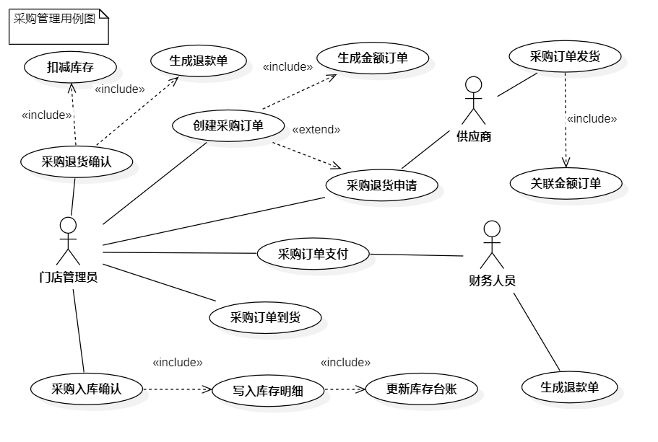
图 3.1 采购闭环用例图
（2）销售闭环：创建销售订单 → 出库确认扣减库存并写入明细 → 订单完成；发生退货时创建退货单并在确认时回补库存并写入明细。
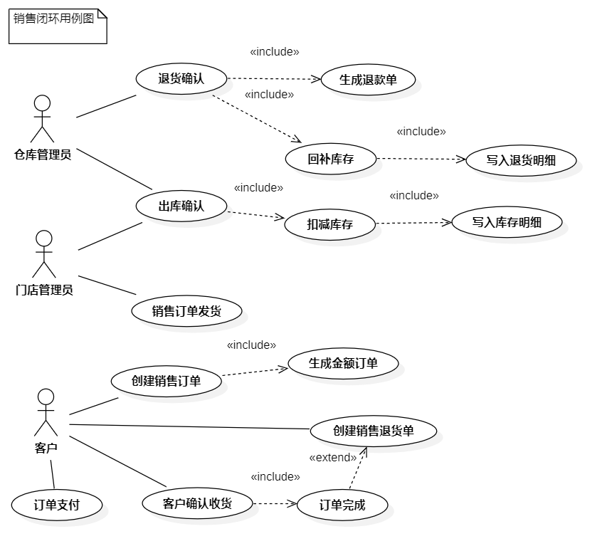

图 3.2 销售闭环用例图
- 库存策略闭环：库存低于阈值 → 触发预警 → 优先跨仓调拨 → 不足部分自动生成采购补货单（按实现策略）。
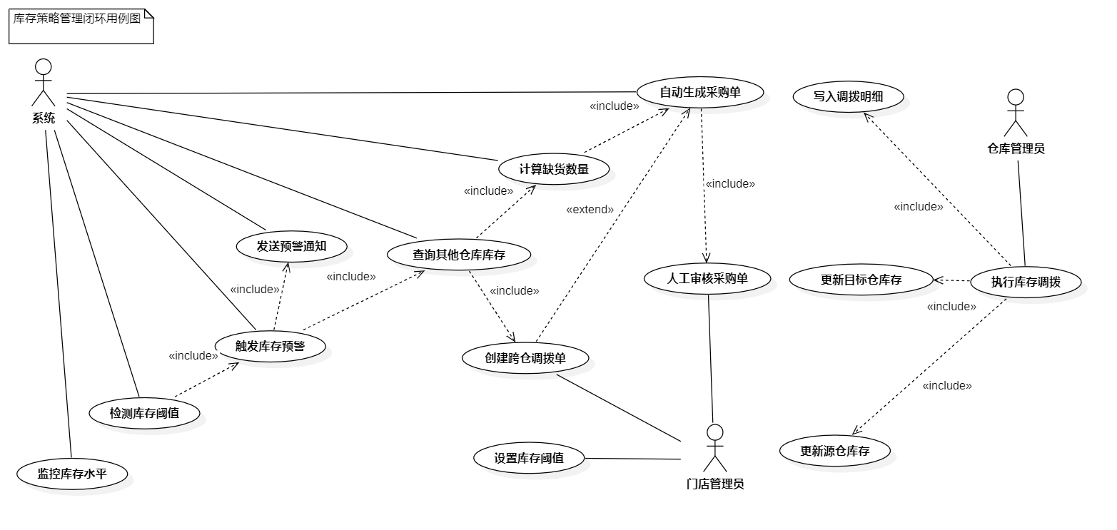

图 3.3 库存策略闭环用例图

3.3.2 数据采集功能需求分析
本系统的“数据采集”主要指业务数据在系统中的录入、汇聚与沉淀过程，涵盖基础资料采集、订单数据采集、库存变更采集与审计数据采集四类：
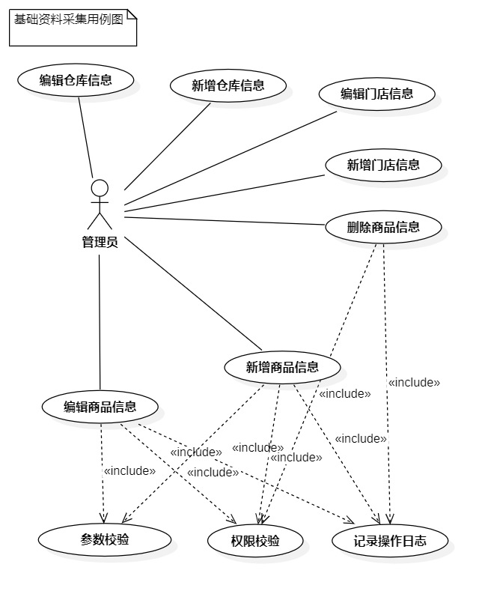
- 基础资料采集：管理员可新增/编辑商品、门店、仓库等基础信息；系统需对必填字段与字段格式进行校验，保证主数据质量，为后续订单与库存计算提供可靠输入。

图 3.4 基础资料采集用例图
- 订单数据采集：采购人员与销售人员分别发起采购订单与销售订单，系统采集订单编号、商品、数量、关联方、状态与时间等信息，并通过状态流转约束保证业务过程可追踪、可复盘。
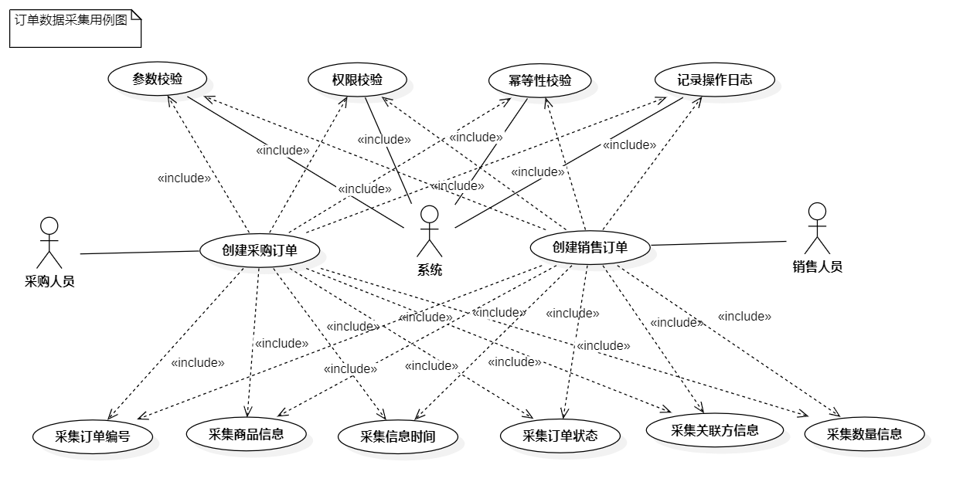
图 3.5 订单数据采集用例图
- 库存变更采集：仓库管理员在入库确认、出库确认、退货确认与调拨等关键节点触发库存变化，系统必须同步采集库存明细记录（包含来源类型、关联订单、数量变化方向等），形成可追溯台账，避免仅记录结果导致的“账实不符难定位”问题。
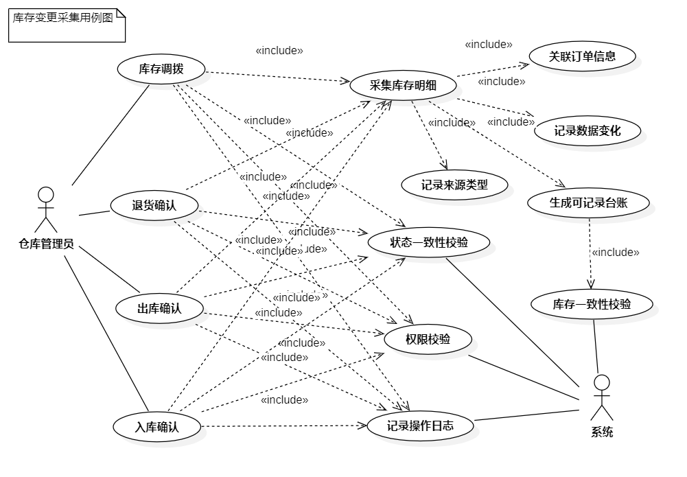
图 3.6 库存变更采集用例图
（4）审计数据采集：对新增、修改、删除与状态变更等关键操作，系统应采集操作日志，包含操作者、模块、时间、结果与必要的错误信息，以支持审计追责与问题排查。
数据采集需求的约束包括：非法参数与越权请求必须被拦截；关键写入操作应具备幂等/状态校验；采集数据需满足后续统计分析的可用性（时间维度、门店/仓库维度、订单维度可查询）。
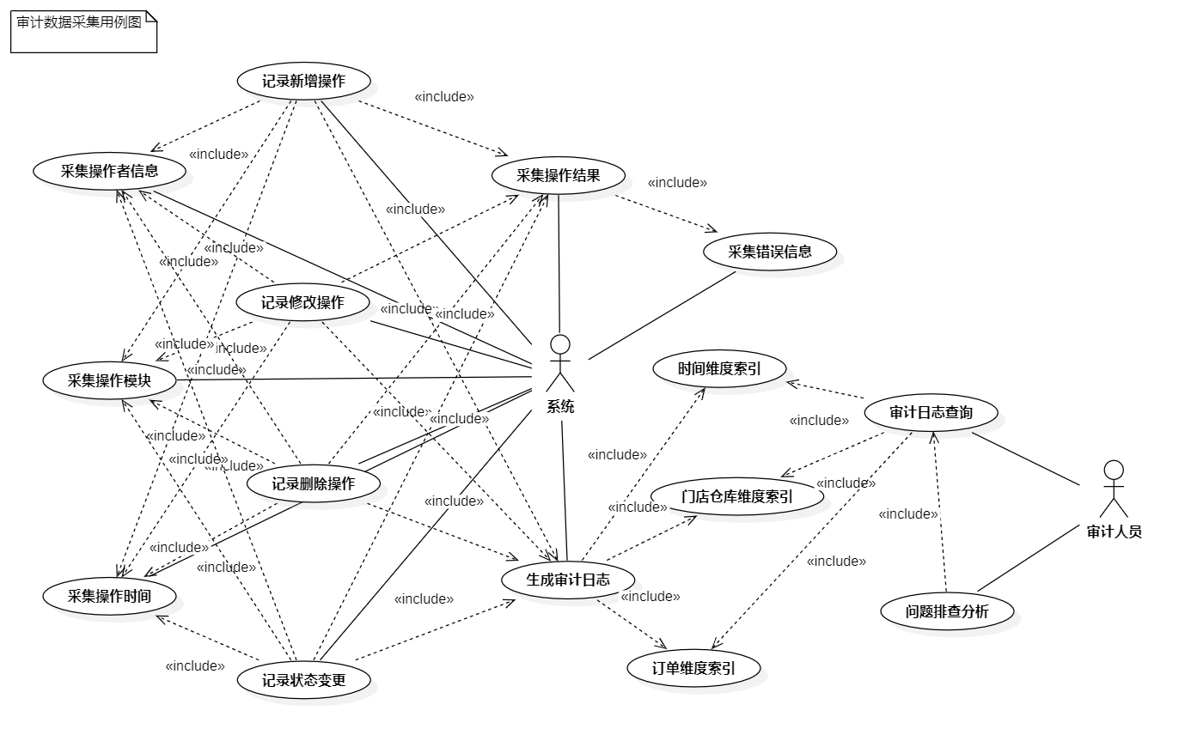
图 3.7 审计数据采集用例图

3.3.3 库存管理功能需求分析
库存管理是整个系统最核心的部分，直接关系到门店的日常运营。我们在设计时主要考虑三个方面：库存数据要准确、变化过程能追溯、缺货了能及时补上。
- 库存台账查询：这个功能主要是让管理员随时能看到现在有多少货。可以按门店、仓库或者商品来查，还能看库存状态是正常、快没了还是已经缺货了。查询结果会显示商品的基本信息、当前有多少库存、放在哪个仓库、设置的预警线是多少等等。为了保证数据准确，我们采用的是"入库减出库"的计算方式，这样查出来的数字就能和库存明细对上。另外还做了实时库存和冻结库存的区分，比如有人下单了但还没发货，这部分库存就会被冻结，避免超卖。这个功能主要用在日常盘点、决定要不要补货、生成各种库存报表这些场景。财务对账的时候也会用到，因为能看到库存金额。
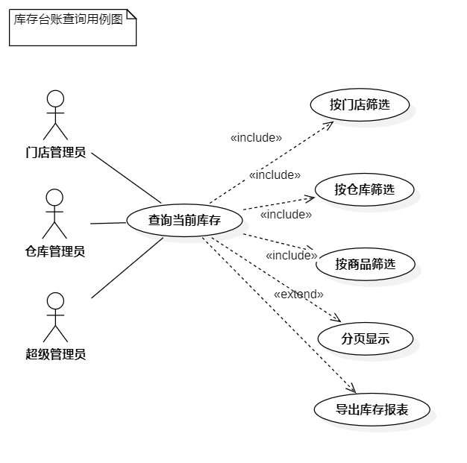
图 3.8 库存台账查询用例图
- 库存明细追溯：这个就像是库存的流水账，记录每一次库存的变化。每条记录都会写清楚什么时候变的、是入库还是出库、变了多少、是因为哪张单子（采购单、销售单、退货单还是调拨单）、谁操作的。查询的时候可以按商品查，看某个商品的所有变动历史；也可以按仓库查，看某个仓库的出入库记录；还能按时间段查。点击某条记录还能跳转到对应的单据，看完整的业务信息。这个功能最大的用处是出问题的时候能快速定位。比如盘点发现数量对不上，就可以通过明细追溯找到是哪个环节出了问题。跟供应商对账、分析退货原因、内部审计的时候也经常用到。
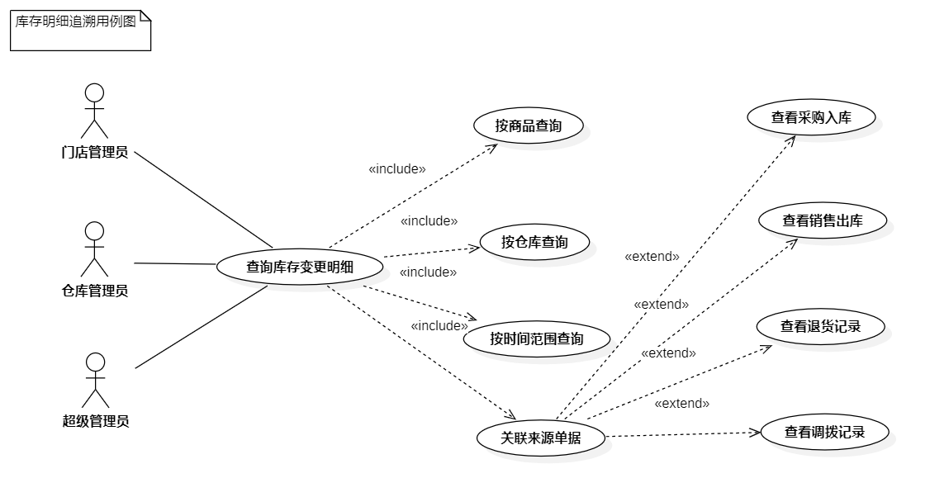
图 3.9 库存明细追溯用例图
- 阈值预警：预警功能是为了防止缺货。可以给每个商品在每个仓库设一个预警线，比如最少要保持多少库存。库存低于这个线就会触发预警，系统会在后台显示提醒，还可以发邮件或短信通知管理员。预警分两级，黄色预警表示库存偏低但还够用，红色预警表示已经很危险了。为了避免重复打扰，同一个预警在处理之前不会重复发送。管理员看到预警后可以标记已处理、忽略或者调整预警线。系统会记录所有的预警和处理情况，方便后续分析预警是不是设置得合理。除了被动预警，系统还会根据销售趋势做预测，提前告诉你哪些商品可能要缺货，这样就能提前准备。
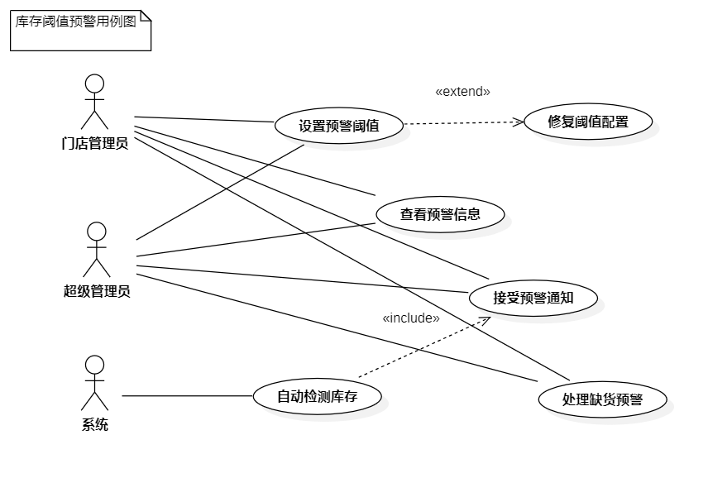
图 3.10 库存阈值预警用例图
- 跨仓调拨与自动补货：这是整个库存管理最智能的部分。当某个仓库缺货时，系统会先看看其他仓库有没有多余的，如果有就优先调拨。调拨的时候会考虑距离、运输成本这些因素，选一个最合适的方案。如果其他仓库也没货，或者调拨过来还是不够，系统就会自动生成采购单。采购数量会根据安全库存、销售预测、采购周期这些因素计算出来。供应商也是自动选的，会参考历史采购价格、交货速度等。不过自动生成的采购单不会直接提交，需要管理员审核确认。这样既保证了效率，又避免了完全自动化可能带来的风险。整个调拨和补货的过程都有记录，可以追溯。如果调拨失败了，库存会自动回滚；如果采购单长时间没到货，系统会发预警提醒。
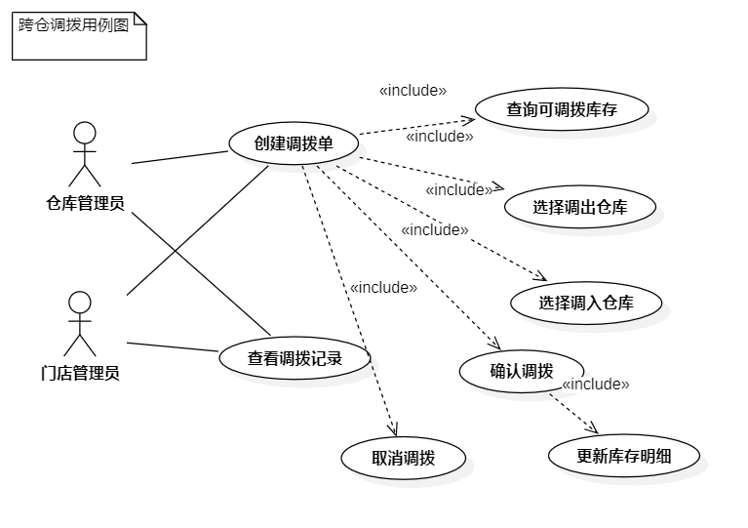
图 3.11 跨仓调拨用例图
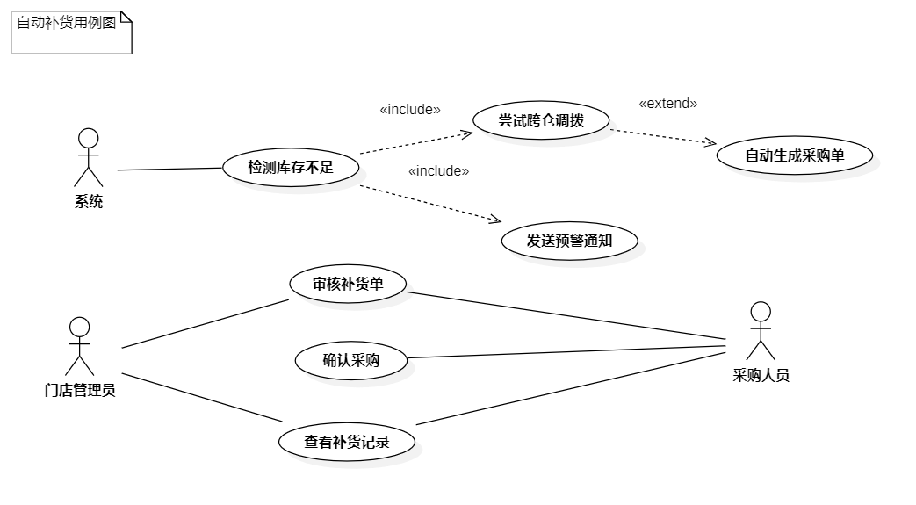
图 3.12 自动补货用例图
- 库存盘点：盘点是为了保证账面数字和实际库存一致。支持全盘（所有商品都盘）、抽盘（随机抽查）、循环盘点（分批定期盘）等方式。盘点的时候会先冻结库存，不让出入库，避免盘点过程中数据变化。盘点人员录入实际数量后，系统会自动对比账面数量，生成差异报告。如果有差异，需要分析原因，然后生成调整单更新库存。所有盘点记录都会保存，可以看历史盘点情况，分析差异趋势。
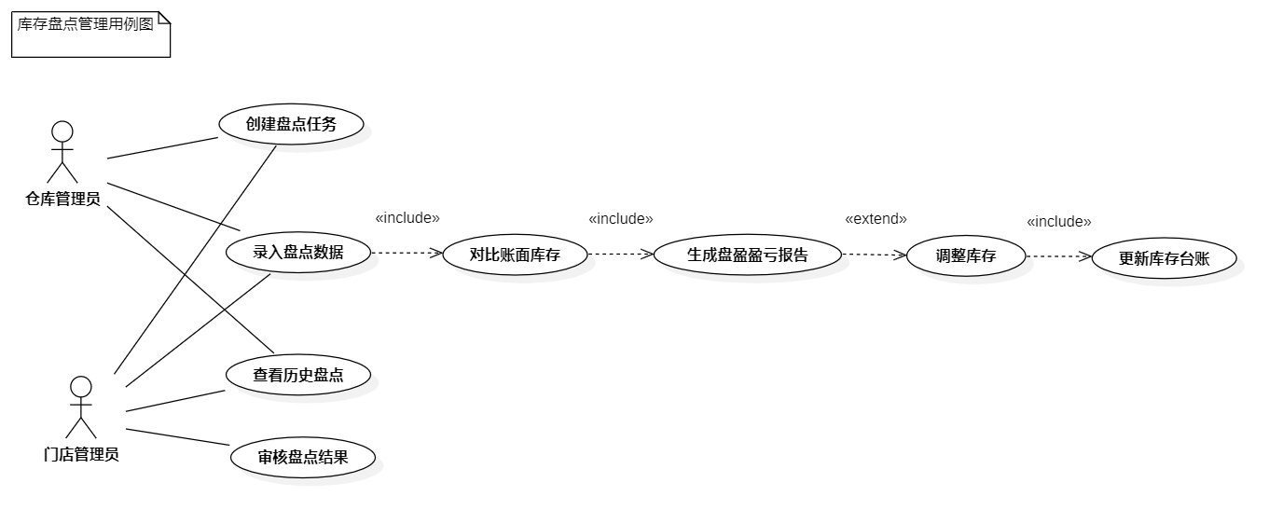
图 3.13 库存盘点管理用例图
- 库存报表：报表主要是给管理层看的，用来做决策。基础报表包括库存汇总、库存流水、周转率、库存账龄等。分析报表有ABC分析（区分重点商品）、缺货分析、库存成本分析等。数据还会用图表展示，比如库存趋势图、库存分布图、预警热力图，这样看起来更直观。
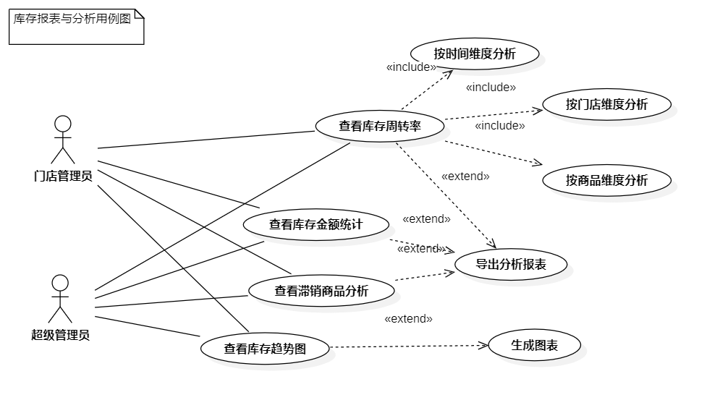
图 3.14 库存报表与分析用例图

3.4 系统非功能性需求
（1）性能需求：常用列表查询需支持分页，保证在一定数据量与并发下接口响应时间可接受；对高频接口可结合缓存优化。
（2）安全需求：需要登录态校验、权限校验、参数校验与统一异常处理；防止越权访问、非法入参与敏感信息泄露。
（3）可靠性需求：订单状态流转与库存变更需保持一致性，关键流程应具备幂等/状态校验能力以防重复操作导致数据错误。
（4）可维护性需求：采用分层架构、统一响应模型与统一异常处理，便于扩展业务模块与定位问题；关键操作提供日志审计。
（5）可扩展性需求：预留统计分析、预测补货与通知提醒等模块的扩展空间，便于系统持续迭代。

3.5 可行性分析

3.5.1 技术可行性
系统采用成熟的 Java 与 Spring Boot 技术体系，配套 MyBatis-Plus、MySQL、Redis 与 Knife4j 等组件，具备丰富的工程实践与社区支持。分层架构、AOP 与拦截器等机制能够满足登录、权限、日志审计等通用能力的实现需求；定时任务机制可支撑自动补货等业务策略的落地，因此技术实现具有可行性。

3.5.2 法律可行性
系统主要处理门店内部经营数据与用户账号信息，需要遵循最小必要原则采集与使用数据，并对账号、密码、密钥等敏感信息进行安全管理。系统应避免在日志与接口返回中泄露敏感字段，并确保使用的开源组件遵循其许可证要求。对于未来可能接入第三方平台或支付能力的场景，还需进一步遵守相关接口规范与数据合规要求。

3.5.3 经济可行性
系统基于开源技术栈构建，开发成本主要来自人力投入与测试环境资源。对中小门店而言，可采用单机或轻量服务器部署方式，数据库与 Redis 可按需配置，硬件成本可控。系统投入后可通过减少人工对账与库存核对成本、降低缺货与积压带来的损失、提升多人协同效率等方式获得收益，因此具有较好的经济可行性。

3.6本章小结
本章从总体需求、用户角色与系统用例角度对门店进销存系统进行了分析，并给出了性能、安全、可靠性与可维护性等非功能性需求，同时从技术、法律与经济三个方面论证了系统实现的可行性。上述分析为后续系统设计、实现与测试提供了明确依据。

4 系统设计

4.1 系统功能结构设计
本系统为“基于 Spring Boot 的门店库存管理系统”，采用典型 B/S 架构并遵循前后端分离的开发模式。前后端分离的主要目的在于：降低展示层与业务层耦合、提升并行开发效率、便于接口标准化与独立部署，同时通过统一的 REST 接口规范增强系统可维护性与可扩展性。结合门店“进、销、存、账”的业务闭环，并遵循高内聚、低耦合的拆分原则，系统功能划分为五大模块：
1.系统管理模块：用户、角色、权限、菜单与授权管理，支持接口级鉴权与页面级入口控制。
2．基础资料模块：门店、仓库、商品等基础信息维护。
3.采购管理模块：采购下单、支付对账、供应商发货、门店入库、采购退货与确认。
4.销售与售后模块：销售下单、订单查询、确认收货、销售退货与确认。
5.库存与补货模块：库存主数据维护、库存明细追溯、实时库存计算、预警阈值、跨仓库调拨与定时自动补货。
客户端（客户角色）核心功能模块如图 4.1 所示。
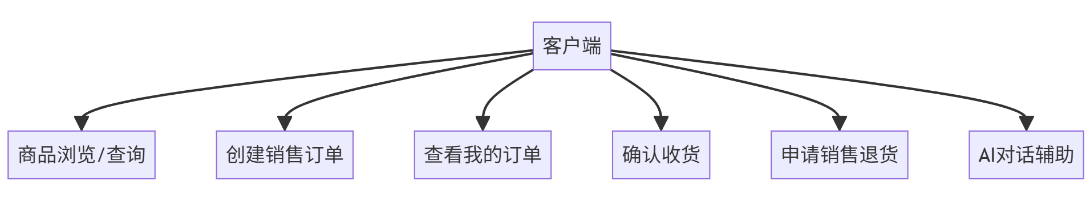图 4.1 客户端功能模块图
后台管理系统功能模块如图 4.2 所示。
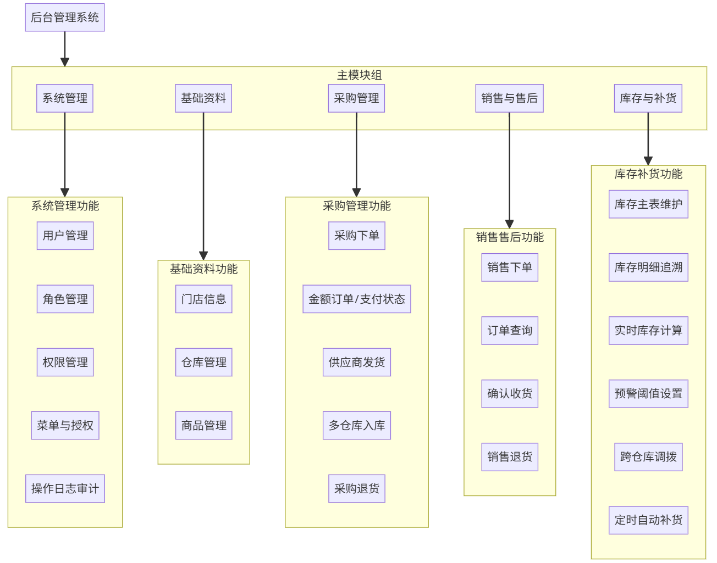图 4.2 后台管理系统功能模块图

4.2 系统技术架构设计
本系统技术架构融入三层架构与前后端分离理念进行设计。系统对外提供 REST 风格接口，对内按“控制层（Controller）—业务层（Service）—数据访问层（Mapper）”组织代码结构：控制层负责路由、参数校验与统一响应；业务层负责业务规则、事务控制与跨模块编排；数据访问层基于 MyBatis-Plus 实现 CRUD、分页与条件查询，并与 MySQL 完成数据持久化。
在横切能力方面，系统引入拦截器与 AOP：
- 登录拦截器统一校验会话登录态，处理过期与续期逻辑，避免业务接口重复校验。
- 权限校验切面基于 RBAC（用户—角色—权限）链路实现接口级鉴权。
- 操作日志切面对关键接口进行审计记录，保存操作人、IP、设备、模块与结果信息，支持追溯与风控。
系统同时集成 Redis 与 Spring Session 支撑会话与缓存能力；集成 Knife4j（OpenAPI3）提供接口文档与联调；通过定时任务实现库存预警触发的自动补货策略（优先跨仓库调拨，不足再采购），增强系统稳定性与可用性。技术架构图如图 4.3 所示。
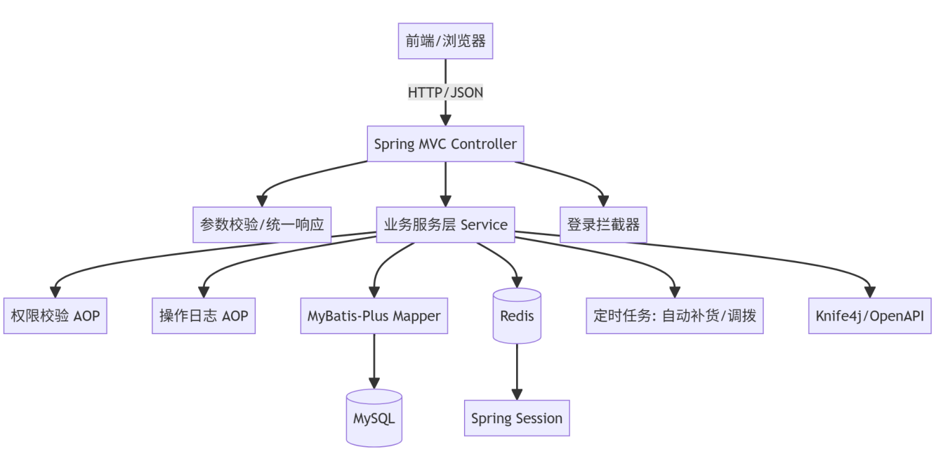图 4.3 技术架构图

4.3 数据库设计

4.3.1 数据库概念结构设计
数据库概念结构设计遵循“识别实体—分析属性—确定联系—形成全局 E-R 图”的流程，确保实体、属性与实体间联系能准确映射到关系数据库表结构。
1. 实体属性分析
（1）用户实体
用户实体用于描述系统登录主体，包含用户ID、登录账号、登录密码、真实姓名、手机号、邮箱、状态、创建时间与更新时间等属性，其中用户ID为主键。
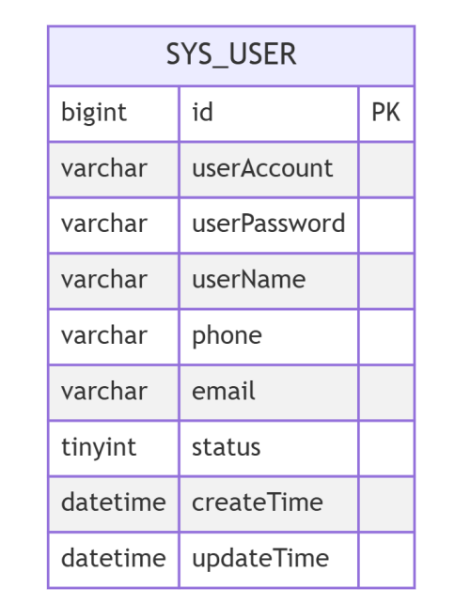
图 4.4 用户实体属性图
角色实体用于描述权限集合载体，包含角色ID、角色名称、角色描述、创建时间、更新时间与创建人等属性，其中角色ID为主键。
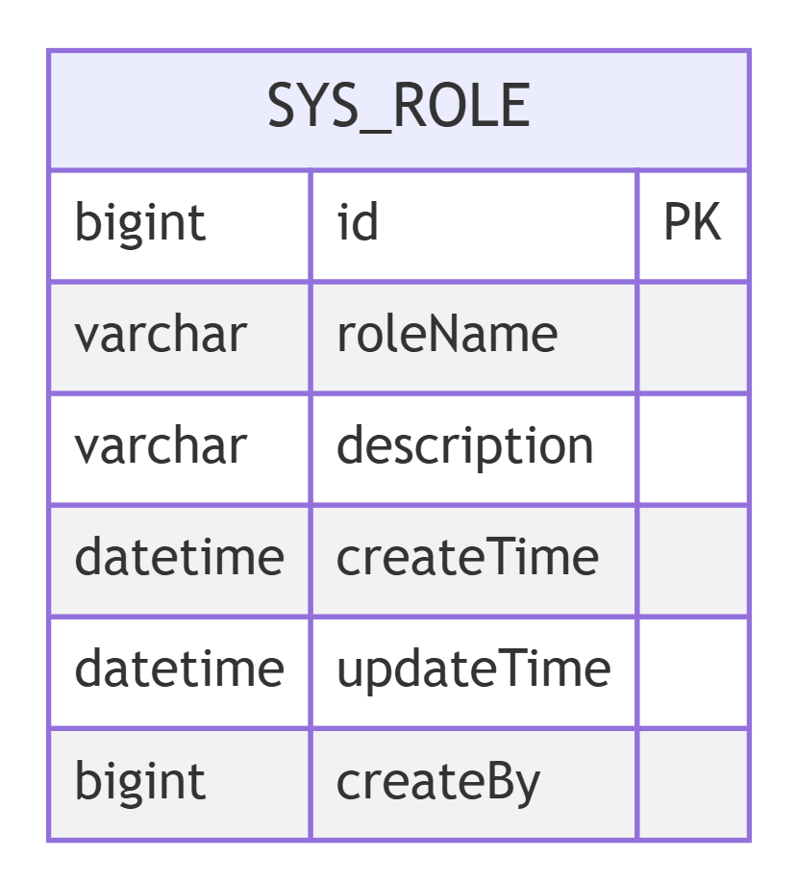
图 4.5 角色实体属性图
（3）权限实体
权限实体用于描述接口/动作级权限资源，包含权限ID、权限名称、权限描述、创建时间、更新时间与创建人等属性，其中权限ID为主键。
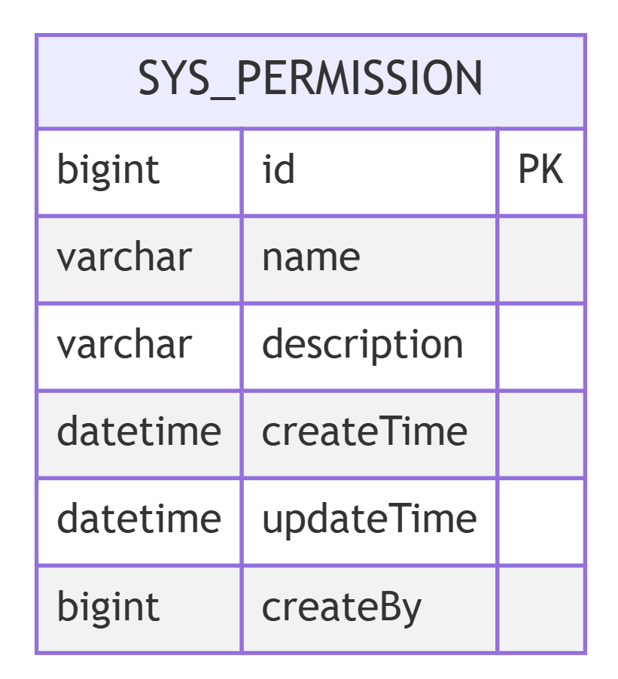
图 4.6 权限实体属性图
（4）页面实体
页面实体用于描述前端菜单/路由信息，包含页面ID、父页面ID、名称、路由路径、组件、图标、排序、可见性与扩展信息等属性，其中页面ID为主键。
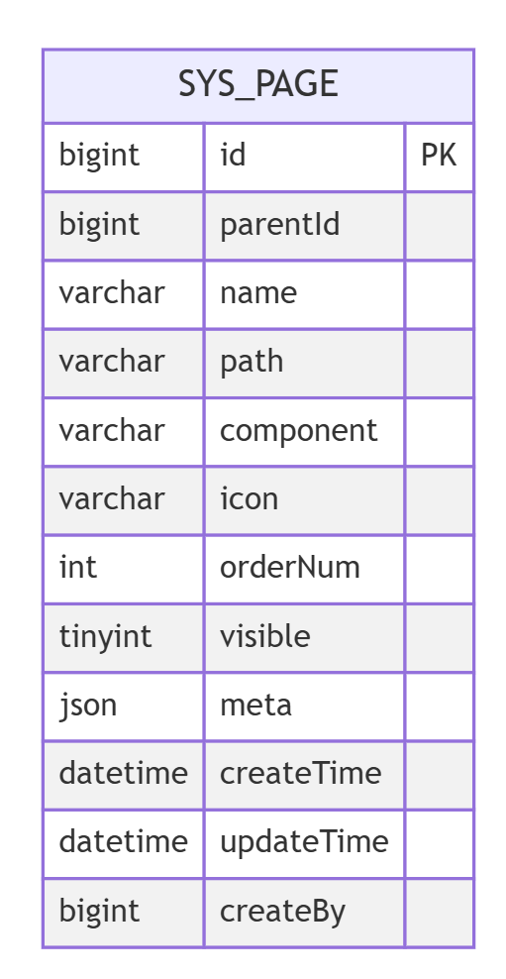
图 4.7 页面实体属性图
（5）商品实体
商品实体用于描述门店经营商品信息，包含商品ID、名称、描述、图片、供应商账号ID、售价、状态、创建时间与更新时间等属性，其中商品ID为主键。
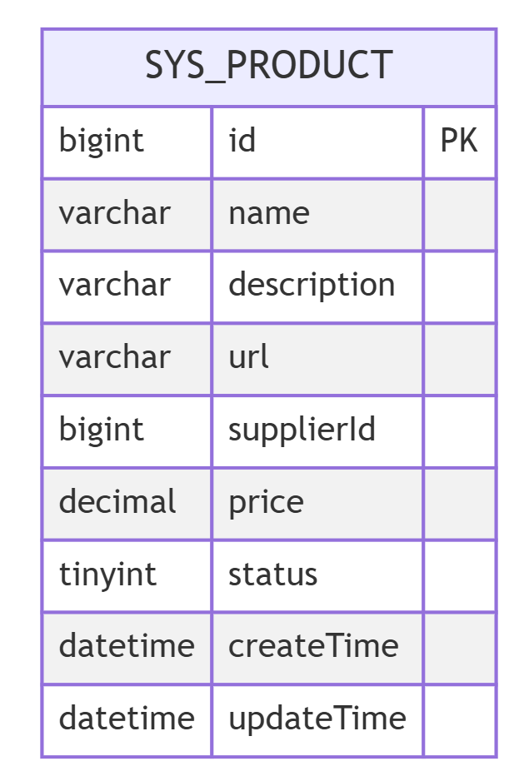
图 4.8 商品实体属性图
（6）仓库实体
仓库实体用于描述门店仓储地点，包含仓库ID、名称、地址、描述、创建人、创建时间与更新时间等属性，其中仓库ID为主键。
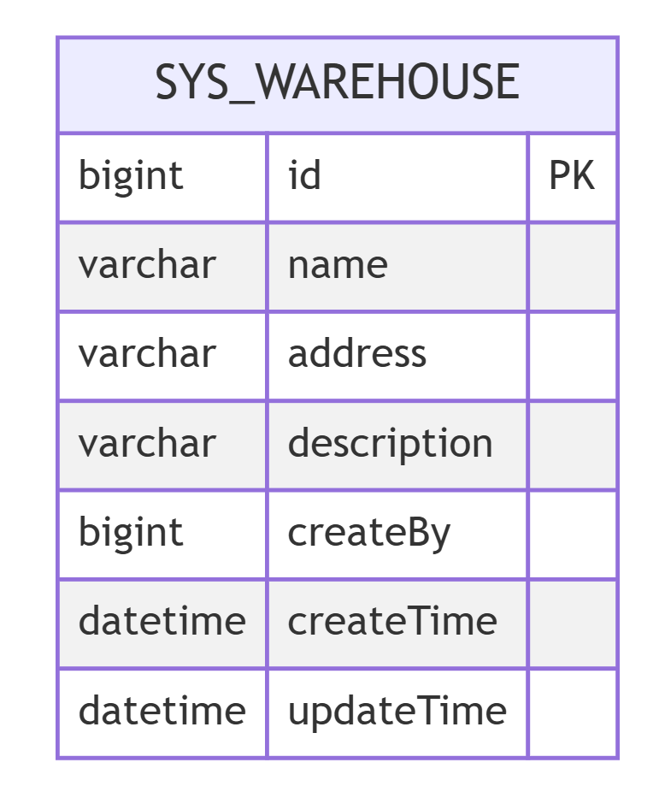
图 4.9 仓库实体属性图
（7）门店实体
门店实体用于描述系统门店信息（系统采用单门店初始化策略），包含门店ID、门店名称、店长ID、联系人信息、地址、经纬度与时间字段等属性，其中门店ID为主键。
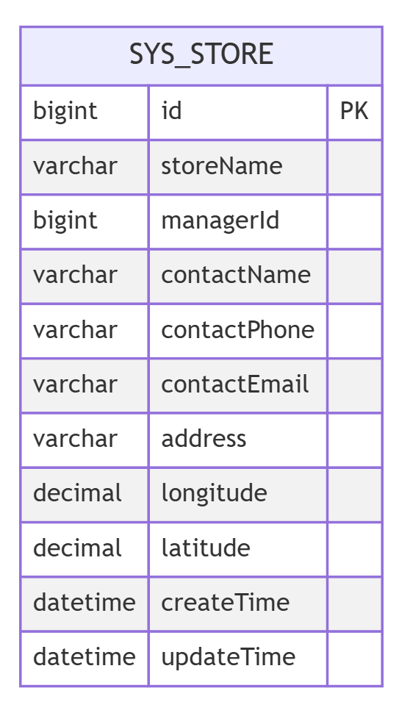
图 4.10 门店实体属性图
（8）库存实体
库存实体用于描述“商品-仓库”维度的库存主数据与预警阈值，包含库存ID、商品ID、商品名称、门店ID、仓库ID、预警阈值、创建时间与更新时间等属性，其中库存ID为主键。
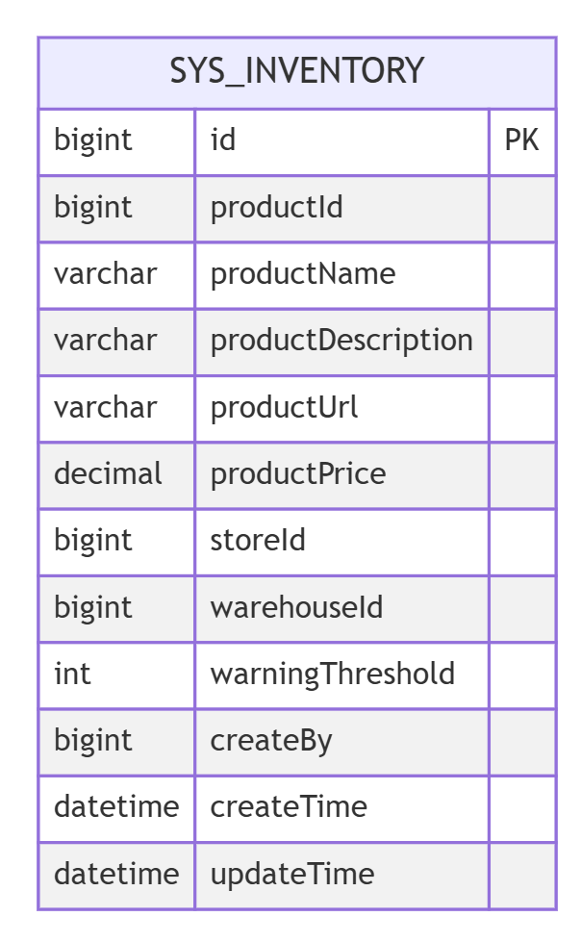
图 4.11 库存实体属性图
（9）采购订单实体
采购订单实体用于描述门店向供应商采购的业务单据，包含采购订单ID、门店ID、供应商ID、商品信息、采购单价、采购数量、总金额、状态、类型、创建人、创建时间与更新时间等属性，其中采购订单ID为主键。
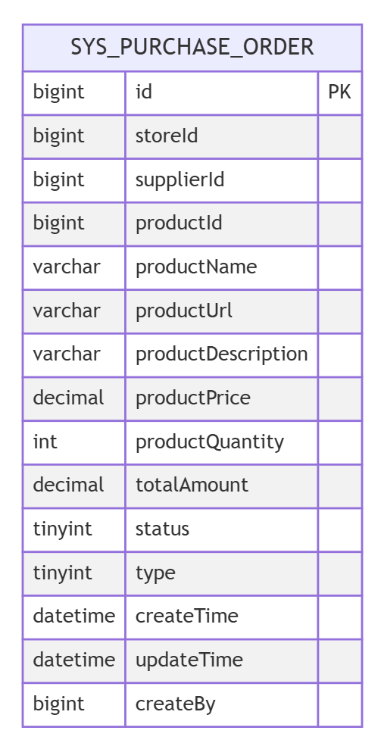
图 4.12 采购订单实体属性图
（10）采购退货实体
采购退货实体用于描述门店采购售后退货，包含退货单ID、门店ID、供应商ID、商品信息、退货数量、总金额、状态、创建人、创建时间与更新时间等属性，其中退货单ID为主键。
（11）销售订单实体
销售订单实体用于描述客户下单购买的业务单据，包含销售订单ID、门店ID、用户ID、商品信息、销售单价、数量、总金额、发货仓库ID、状态、创建人、创建时间与更新时间等属性，其中销售订单ID为主键。
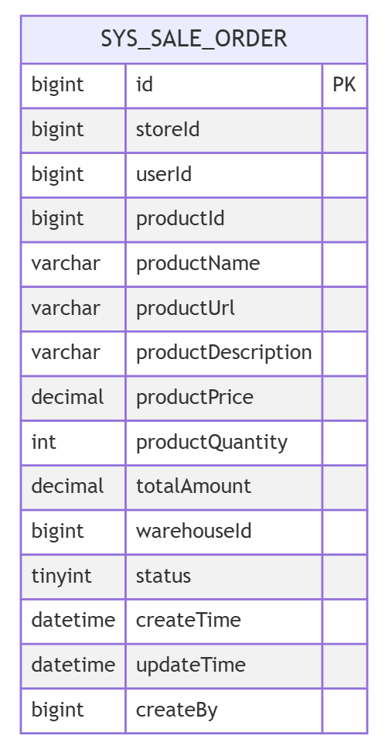
图 4.13 销售订单实体属性图
（12）销售退货实体
销售退货实体用于描述客户售后退货，包含销退单ID、关联销售订单ID、门店ID、用户ID、商品信息、退货数量、总金额、状态、入库仓库ID、原因、创建人、创建时间与更新时间等属性，其中销退单ID为主键。
（13）库存明细实体
库存明细实体用于记录每一次库存增减来源与数量，包含商品ID、订单ID、出入库类型、订单类型、仓库ID、数量、创建人、创建时间与更新时间等属性。
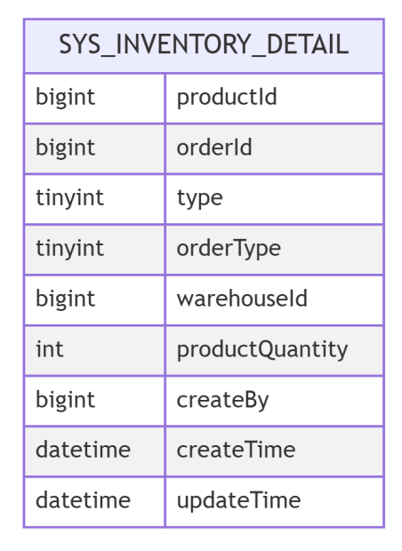
图 4.14 库存明细实体属性图
（14）金额订单实体
金额订单实体用于统一记录采购、采退、销售、销退等业务订单的支付/退款状态，包含金额订单ID、关联订单ID、订单类型、付款方、收款方、门店ID、金额、支付方式、支付状态、流水号、创建人、创建时间与更新时间等属性，其中金额订单ID为主键。
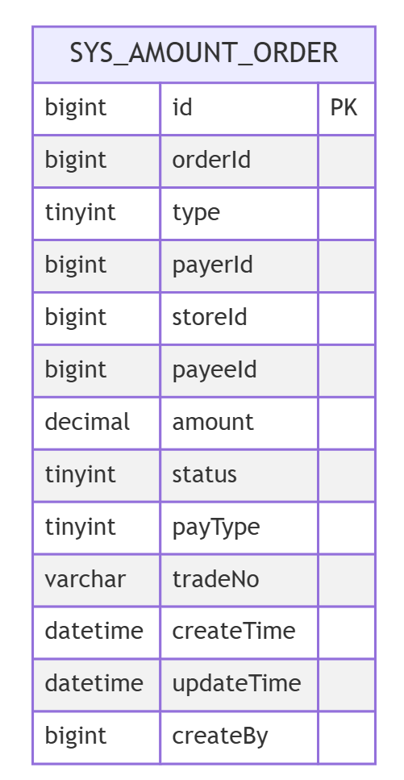
图 4.15 金额订单实体属性图
（15）调拨日志实体
调拨日志实体用于记录跨仓库调拨行为，包含日志ID、调拨订单ID、源仓库ID、目标仓库ID、商品ID、数量、备注、创建时间与更新时间等属性，其中日志ID为主键。
（16）操作日志实体
操作日志实体用于记录关键接口的审计信息，包含日志ID、操作时间、操作人ID、IP、设备信息、所属模块、内容、结果与错误信息等属性，其中日志ID为主键。
2. 全局 E-R 图设计
系统主要实体间联系及联系类型如下：
（1）用户与角色：多对多，通过用户角色关联表实现。
（2）角色与权限：多对多，通过角色权限关联表实现。
（3）角色与页面：多对多，通过角色页面关联表实现。
（4）页面与权限：多对多（面向按钮/动作），通过页面权限表实现。
（5）商品与库存：一对多（同一商品可在多个仓库有库存记录）。
（6）仓库与库存：一对多（同一仓库包含多种商品库存记录）。
（7）采购订单/采购退货/销售订单/销售退货与商品：多对一。
（8）库存明细与商品、仓库：多对一；库存明细与订单（采购/销售/退货/调拨）为多对一，通过订单类型区分。
（9）金额订单与业务订单：多对一（金额订单以订单ID+类型关联不同业务单据）。
本系统全局 E-R 图如图 4.16 所示。
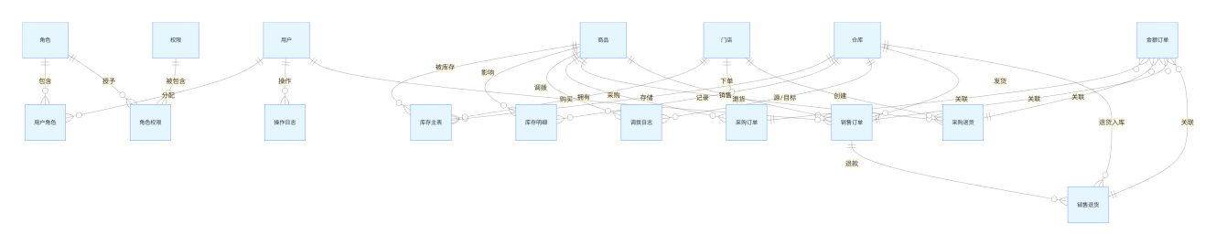图 4.16 全局 E-R 图

4.3.2 数据库表结构设计
下列表结构依据系统实体与实现代码整理，共覆盖 20 张表，且与上文关系模式数量一致。
表 4.1 用户表（sys_user）
序号 | 字段名称 | 数据类型 | 长度 | 约束条件 | 字段说明
1 | id | bigint | 默认 | 主键 | 用户ID
2 | userAccount | varchar | 50 | 非空/唯一 | 登录账号
3 | userPassword | varchar | 100 | 非空 | 登录密码
4 | userName | varchar | 50 | 非空 | 真实姓名
5 | phone | varchar | 20 | 可空 | 手机号
6 | email | varchar | 100 | 非空 | 用户邮箱
7 | status | tinyint | 默认 | 非空 | 状态（0-禁用，1-正常）
8 | createTime | datetime | 默认 | 非空 | 创建时间
9 | updateTime | datetime | 默认 | 非空 | 更新时间
表 4.2 角色表（sys_role）
序号 | 字段名称 | 数据类型 | 长度 | 约束条件 | 字段说明
1 | id | bigint | 默认 | 主键 | 角色ID
2 | roleName | varchar | 50 | 非空/唯一 | 角色名称
3 | description | varchar | 200 | 可空 | 角色描述
4 | createTime | datetime | 默认 | 非空 | 创建时间
5 | updateTime | datetime | 默认 | 非空 | 更新时间
6 | createBy | bigint | 默认 | 可空 | 创建人ID
表 4.3 权限表（sys_permission）
序号 | 字段名称 | 数据类型 | 长度 | 约束条件 | 字段说明
1 | id | bigint | 默认 | 主键 | 权限ID
2 | name | varchar | 100 | 非空/唯一 | 权限名称（接口/动作标识）
3 | description | varchar | 200 | 可空 | 权限描述
4 | createTime | datetime | 默认 | 非空 | 创建时间
5 | updateTime | datetime | 默认 | 非空 | 更新时间
6 | createBy | bigint | 默认 | 可空 | 创建人ID
表 4.4 用户角色关联表（sys_user_role）
序号 | 字段名称 | 数据类型 | 长度 | 约束条件 | 字段说明
1 | userId | bigint | 默认 | 联合唯一 | 用户ID
2 | roleId | bigint | 默认 | 联合唯一 | 角色ID
3 | createTime | datetime | 默认 | 非空 | 创建时间
4 | updateTime | datetime | 默认 | 非空 | 更新时间
5 | createBy | bigint | 默认 | 可空 | 创建人ID
表 4.5 角色权限关联表（sys_role_permission）
序号 | 字段名称 | 数据类型 | 长度 | 约束条件 | 字段说明
1 | roleId | bigint | 默认 | 联合唯一 | 角色ID
2 | permissionId | bigint | 默认 | 联合唯一 | 权限ID
3 | createTime | datetime | 默认 | 非空 | 创建时间
4 | updateTime | datetime | 默认 | 非空 | 更新时间
5 | createBy | bigint | 默认 | 可空 | 创建人ID
表 4.6 页面表（sys_page）
序号 | 字段名称 | 数据类型 | 长度 | 约束条件 | 字段说明
1 | id | bigint | 默认 | 主键 | 页面ID
2 | parentId | bigint | 默认 | 可空 | 父页面ID
3 | name | varchar | 100 | 非空 | 页面/菜单名称
4 | path | varchar | 200 | 可空 | 前端路由路径
5 | component | varchar | 255 | 可空 | 前端组件路径/名称
6 | icon | varchar | 100 | 可空 | 图标
7 | orderNum | int | 默认 | 非空 | 排序值
8 | visible | tinyint | 默认 | 非空 | 是否可见（1-显示，0-隐藏）
9 | meta | json | 默认 | 可空 | 扩展字段
10 | createTime | datetime | 默认 | 非空 | 创建时间
11 | updateTime | datetime | 默认 | 非空 | 更新时间
12 | createBy | bigint | 默认 | 可空 | 创建人ID
表 4.7 角色页面关联表（sys_role_page）
序号 | 字段名称 | 数据类型 | 长度 | 约束条件 | 字段说明
1 | roleId | bigint | 默认 | 联合唯一 | 角色ID
2 | pageId | bigint | 默认 | 联合唯一 | 页面ID
3 | createTime | datetime | 默认 | 非空 | 创建时间
4 | updateTime | datetime | 默认 | 非空 | 更新时间
5 | createBy | bigint | 默认 | 可空 | 创建人ID
表 4.8 页面权限表（sys_page_permission）
序号 | 字段名称 | 数据类型 | 长度 | 约束条件 | 字段说明
1 | id | bigint | 默认 | 主键 | 记录ID
2 | pageId | bigint | 默认 | 非空 | 页面ID
3 | permissionId | bigint | 默认 | 非空 | 权限ID
4 | action | varchar | 100 | 可空 | 动作标识（create/update/delete等）
5 | description | varchar | 200 | 可空 | 描述
6 | createTime | datetime | 默认 | 非空 | 创建时间
7 | updateTime | datetime | 默认 | 非空 | 更新时间
8 | createBy | bigint | 默认 | 可空 | 创建人ID
表 4.9 商品表（sys_product）
序号 | 字段名称 | 数据类型 | 长度 | 约束条件 | 字段说明
1 | id | bigint | 默认 | 主键 | 商品ID
2 | name | varchar | 128 | 非空 | 商品名称
3 | description | varchar | 200 | 可空 | 商品描述
4 | url | varchar | 512 | 可空 | 商品图片
5 | supplierId | bigint | 默认 | 非空 | 供应商账号ID
6 | price | decimal | 10,2 | 非空 | 售价
7 | status | tinyint | 默认 | 非空 | 状态（0-下架，1-上架）
8 | createTime | datetime | 默认 | 非空 | 创建时间
9 | updateTime | datetime | 默认 | 非空 | 更新时间
表 4.10 仓库表（sys_warehouse）
序号 | 字段名称 | 数据类型 | 长度 | 约束条件 | 字段说明
1 | id | bigint | 默认 | 主键 | 仓库ID
2 | name | varchar | 64 | 非空 | 仓库名称
3 | address | varchar | 255 | 可空 | 仓库地址
4 | description | varchar | 200 | 可空 | 仓库描述
5 | createBy | bigint | 默认 | 可空 | 创建人ID
6 | createTime | datetime | 默认 | 非空 | 创建时间
7 | updateTime | datetime | 默认 | 非空 | 更新时间
表 4.11 门店表（sys_store）
序号 | 字段名称 | 数据类型 | 长度 | 约束条件 | 字段说明
1 | id | bigint | 默认 | 主键 | 门店ID
2 | storeName | varchar | 64 | 非空 | 门店名称
3 | managerId | bigint | 默认 | 非空 | 店长ID
4 | contactName | varchar | 32 | 非空 | 联系人
5 | contactPhone | varchar | 20 | 非空 | 联系电话
6 | contactEmail | varchar | 64 | 可空 | 联系邮箱
7 | address | varchar | 255 | 非空 | 详细地址
8 | longitude | decimal | 10,6 | 可空 | 经度
9 | latitude | decimal | 10,6 | 可空 | 纬度
10 | createTime | datetime | 默认 | 非空 | 创建时间
11 | updateTime | datetime | 默认 | 非空 | 更新时间
表 4.12 库存表（sys_inventory）
序号 | 字段名称 | 数据类型 | 长度 | 约束条件 | 字段说明
1 | id | bigint | 默认 | 主键 | 库存ID
2 | productId | bigint | 默认 | 非空 | 商品ID
3 | productName | varchar | 128 | 非空 | 商品名称
4 | productDescription | varchar | 200 | 可空 | 商品描述
5 | productUrl | varchar | 512 | 可空 | 商品图片
6 | productPrice | decimal | 10,2 | 非空 | 出售单价
7 | storeId | bigint | 默认 | 非空 | 门店ID
8 | warehouseId | bigint | 默认 | 非空 | 仓库ID
9 | warningThreshold | int | 默认 | 非空 | 预警阈值
10 | createBy | bigint | 默认 | 可空 | 创建人ID
11 | createTime | datetime | 默认 | 非空 | 创建时间
12 | updateTime | datetime | 默认 | 非空 | 更新时间
表 4.13 库存明细表（sys_inventory_detail）
序号 | 字段名称 | 数据类型 | 长度 | 约束条件 | 字段说明
1 | productId | bigint | 默认 | 非空 | 商品ID
2 | orderId | bigint | 默认 | 非空 | 订单ID
3 | type | tinyint | 默认 | 非空 | 出入库类型（0-出库，1-入库）
4 | orderType | tinyint | 默认 | 非空 | 订单类型（采购/采退/销售/销退/调拨）
5 | warehouseId | bigint | 默认 | 非空 | 仓库ID
6 | productQuantity | int | 默认 | 非空 | 数量
7 | createBy | bigint | 默认 | 可空 | 创建人ID
8 | createTime | datetime | 默认 | 非空 | 创建时间
9 | updateTime | datetime | 默认 | 非空 | 更新时间
表 4.14 采购订单表（sys_purchase_order）
序号 | 字段名称 | 数据类型 | 长度 | 约束条件 | 字段说明
1 | id | bigint | 默认 | 主键 | 采购订单ID
2 | storeId | bigint | 默认 | 非空 | 门店ID
3 | supplierId | bigint | 默认 | 非空 | 供应商ID
4 | productId | bigint | 默认 | 非空 | 商品ID
5 | productName | varchar | 128 | 非空 | 商品名称
6 | productUrl | varchar | 512 | 可空 | 商品图片
7 | productDescription | varchar | 200 | 可空 | 商品描述
8 | productPrice | decimal | 10,2 | 非空 | 采购单价
9 | productQuantity | int | 默认 | 非空 | 采购数量
10 | totalAmount | decimal | 12,2 | 非空 | 总金额
11 | status | tinyint | 默认 | 非空 | 状态（0-待发货，1-已发货，2-已入库）
12 | type | tinyint | 默认 | 非空 | 类型（0-手动，1-阈值触发）
13 | createBy | bigint | 默认 | 可空 | 创建人ID
14 | createTime | datetime | 默认 | 非空 | 创建时间
15 | updateTime | datetime | 默认 | 非空 | 更新时间
表 4.15 采购退货表（sys_purchase_return）
序号 | 字段名称 | 数据类型 | 长度 | 约束条件 | 字段说明
1 | id | bigint | 默认 | 主键 | 退货单ID
2 | productId | bigint | 默认 | 非空 | 商品ID
3 | productName | varchar | 128 | 非空 | 商品名称
4 | productUrl | varchar | 512 | 可空 | 商品图片
5 | warehouseId | bigint | 默认 | 非空 | 仓库ID
6 | productDescription | varchar | 200 | 可空 | 商品描述
7 | productPrice | decimal | 10,2 | 非空 | 退货单价
8 | productQuantity | int | 默认 | 非空 | 退货数量
9 | storeId | bigint | 默认 | 非空 | 门店ID
10 | supplierId | bigint | 默认 | 非空 | 供应商ID
11 | totalAmount | decimal | 12,2 | 非空 | 退货总金额
12 | status | tinyint | 默认 | 非空 | 状态（0-未完成，1-已完成）
13 | createBy | bigint | 默认 | 可空 | 创建人ID
14 | createTime | datetime | 默认 | 非空 | 创建时间
15 | updateTime | datetime | 默认 | 非空 | 更新时间
表 4.16 销售订单表（sys_sale_order）
序号 | 字段名称 | 数据类型 | 长度 | 约束条件 | 字段说明
1 | id | bigint | 默认 | 主键 | 销售订单ID
2 | storeId | bigint | 默认 | 非空 | 门店ID
3 | userId | bigint | 默认 | 非空 | 用户ID
4 | productId | bigint | 默认 | 非空 | 商品ID
5 | productName | varchar | 128 | 非空 | 商品名称
6 | productUrl | varchar | 512 | 可空 | 商品图片
7 | productDescription | varchar | 200 | 可空 | 商品描述
8 | productPrice | decimal | 10,2 | 非空 | 销售单价
9 | productQuantity | int | 默认 | 非空 | 数量
10 | totalAmount | decimal | 12,2 | 非空 | 总金额
11 | warehouseId | bigint | 默认 | 非空 | 发货仓库ID
12 | status | tinyint | 默认 | 非空 | 状态（待发货/已发货/已完成）
13 | createBy | bigint | 默认 | 可空 | 创建人ID
14 | createTime | datetime | 默认 | 非空 | 创建时间
15 | updateTime | datetime | 默认 | 非空 | 更新时间
表 4.17 销售退货表（sys_sale_return）
序号 | 字段名称 | 数据类型 | 长度 | 约束条件 | 字段说明
1 | id | bigint | 默认 | 主键 | 销退单ID
2 | saleOrderId | bigint | 默认 | 非空 | 销售订单ID
3 | storeId | bigint | 默认 | 非空 | 门店ID
4 | userId | bigint | 默认 | 非空 | 用户ID
5 | productId | bigint | 默认 | 非空 | 商品ID
6 | productName | varchar | 128 | 非空 | 商品名称
7 | productUrl | varchar | 512 | 可空 | 商品图片
8 | productDescription | varchar | 200 | 可空 | 商品描述
9 | productPrice | decimal | 10,2 | 非空 | 单价
10 | productQuantity | int | 默认 | 非空 | 数量
11 | totalAmount | decimal | 12,2 | 非空 | 总金额
12 | status | tinyint | 默认 | 非空 | 状态（0-未完成，1-已完成）
13 | warehouseId | bigint | 默认 | 非空 | 入库仓库ID
14 | reason | varchar | 255 | 可空 | 退货原因
15 | createBy | bigint | 默认 | 可空 | 创建人ID
16 | createTime | datetime | 默认 | 非空 | 创建时间
17 | updateTime | datetime | 默认 | 非空 | 更新时间
表 4.18 金额订单表（sys_amount_order）
序号 | 字段名称 | 数据类型 | 长度 | 约束条件 | 字段说明
1 | id | bigint | 默认 | 主键 | 金额订单ID
2 | orderId | bigint | 默认 | 非空 | 关联业务订单ID
3 | type | tinyint | 默认 | 非空 | 类型（采购/采退/销售/销退）
4 | payerId | bigint | 默认 | 非空 | 付款方ID
5 | storeId | bigint | 默认 | 非空 | 门店ID
6 | payeeId | bigint | 默认 | 非空 | 收款方ID
7 | amount | decimal | 12,2 | 非空 | 金额
8 | status | tinyint | 默认 | 非空 | 状态（待支付/已支付/已取消）
9 | payType | tinyint | 默认 | 可空 | 支付方式
10 | tradeNo | varchar | 64 | 可空 | 第三方流水号
11 | createBy | bigint | 默认 | 可空 | 创建人ID
12 | createTime | datetime | 默认 | 非空 | 创建时间
13 | updateTime | datetime | 默认 | 非空 | 更新时间
表 4.19 调拨日志表（sys_transfer_log）
序号 | 字段名称 | 数据类型 | 长度 | 约束条件 | 字段说明
1 | id | bigint | 默认 | 主键 | 日志ID
2 | transferOrderId | bigint | 默认 | 非空 | 调拨订单ID
3 | sourceWarehouseId | bigint | 默认 | 非空 | 源仓库ID
4 | targetWarehouseId | bigint | 默认 | 非空 | 目标仓库ID
5 | productId | bigint | 默认 | 非空 | 商品ID
6 | transferQuantity | int | 默认 | 非空 | 调拨数量
7 | remark | varchar | 255 | 可空 | 备注
8 | createTime | datetime | 默认 | 非空 | 创建时间
9 | updateTime | datetime | 默认 | 非空 | 更新时间
表 4.20 操作日志表（sys_operation_log）
序号 | 字段名称 | 数据类型 | 长度 | 约束条件 | 字段说明
1 | id | bigint | 默认 | 主键 | 日志ID
2 | operationTime | datetime | 默认 | 非空 | 操作时间
3 | operatorId | bigint | 默认 | 非空 | 操作人ID
4 | operatorIp | varchar | 64 | 非空 | IP 地址
5 | operatorDevice | varchar | 255 | 可空 | 设备/浏览器
6 | systemModule | varchar | 64 | 非空 | 系统模块
7 | operationContent | text | 默认 | 可空 | 入参/变更内容
8 | operationResult | varchar | 16 | 非空 | 操作结果
9 | errorMsg | text | 默认 | 可空 | 错误信息

4.4 系统功能模块详细设计
本节选取系统核心业务进行详细设计，采用活动图描述业务流程，采用时序图描述对象之间交互顺序。核心业务与第 4.1 模块划分保持一致，覆盖采购入库、销售出库、采退确认、销退确认、库存预警自动补货（含跨仓库调拨），并补充权限审计与统计分析设计。

4.4.1 采购下单与入库功能详细设计
采购业务从门店发起采购订单开始：管理员选择商品并填写采购数量，系统生成采购订单与对应金额订单；门店支付完成后，供应商对订单进行发货；门店收货后执行入库操作，系统校验订单状态与数量一致性，按多仓库拆分生成库存明细并更新库存主表，最后更新采购订单状态为已入库。
采购入库业务活动图如图 4.17 所示。
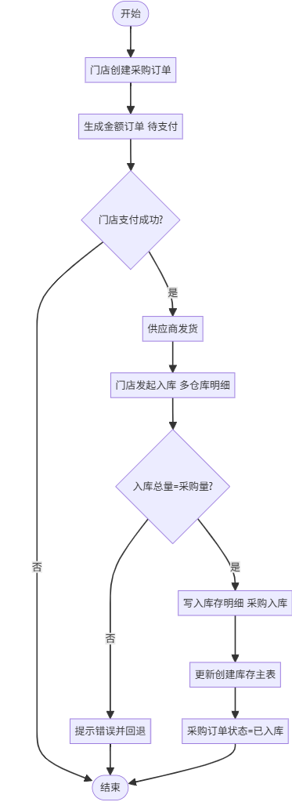
图 4.17 采购入库业务活动图
采购入库业务时序图如图 4.18 所示。
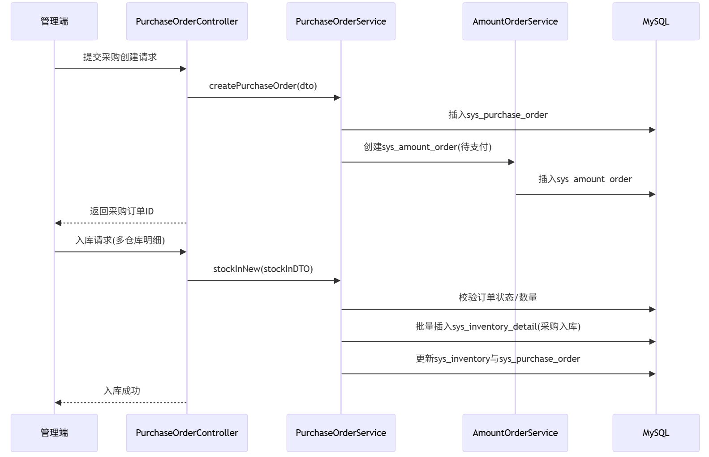
图 4.18 采购入库业务时序图

4.4.2 销售下单与出库功能详细设计
销售业务由客户发起：客户选择库存商品并填写购买数量，系统校验库存充足后生成销售订单与金额订单；门店对订单进行发货/出库处理，库存模块生成出库明细并扣减实时库存；客户确认收货后订单进入完成状态，形成销售闭环。
销售出库业务活动图如图 4.19 所示。
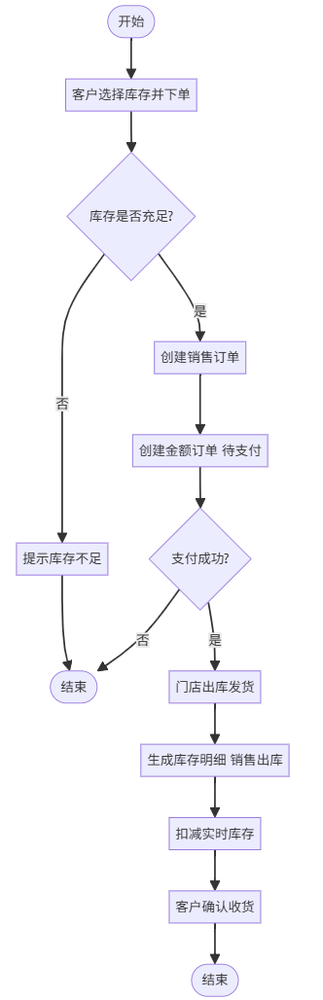
图 4.19 销售出库业务活动图
销售出库业务时序图如图 4.20 所示。
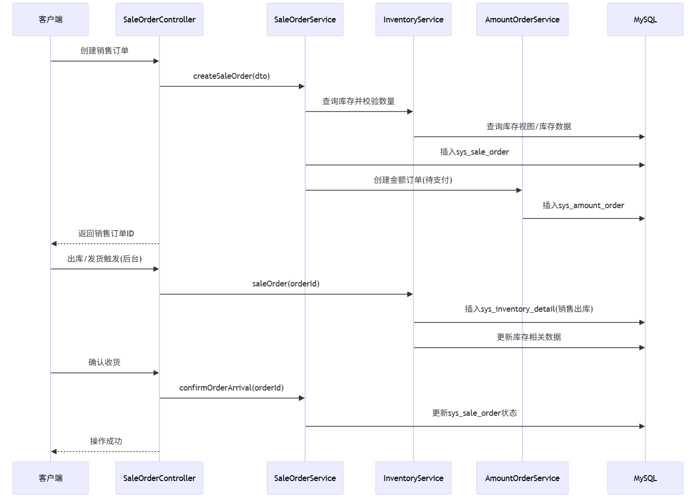图 4.20 销售出库业务时序图

4.4.3 采购退货（采退）功能详细设计
采退业务用于处理门店采购售后：管理员创建采退订单后，系统生成对应金额订单用于退款状态记录；在确认采退时，系统校验采退订单状态与金额订单支付状态，校验通过后生成采退出库库存明细并更新采退状态为已完成，保证库存与账务一致。
采退业务活动图如图 4.21 所示。
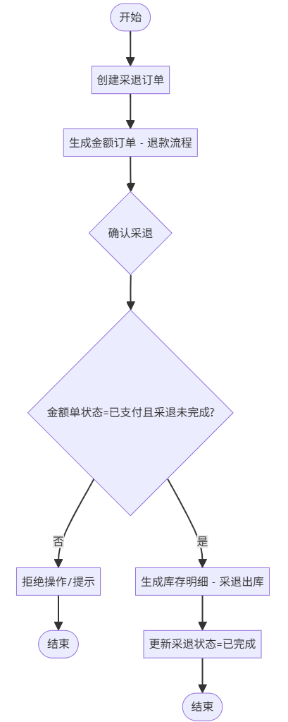
图 4.21 采退业务活动图
采退业务时序图如图 4.22 所示。
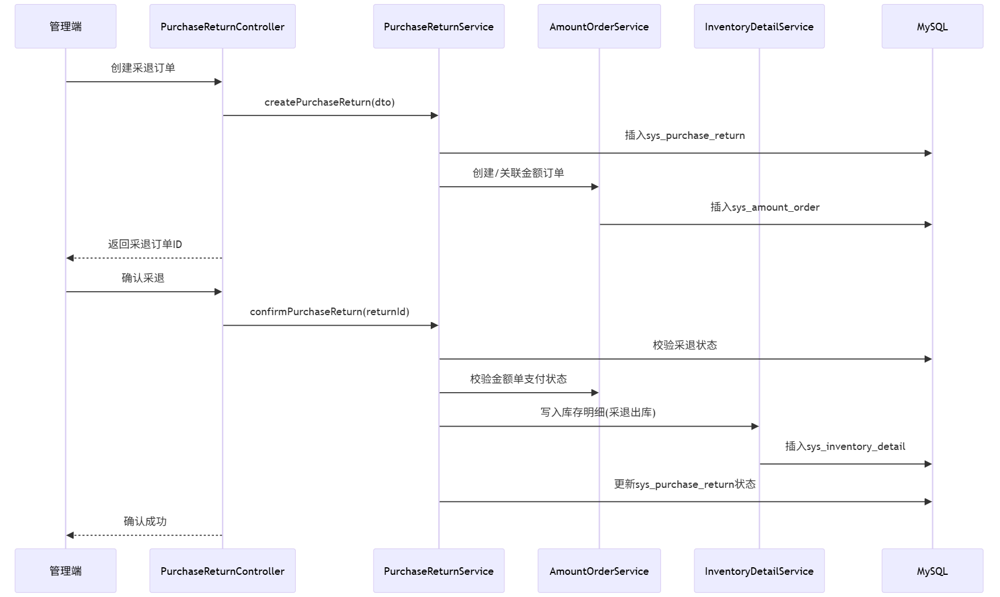图 4.22 采退业务时序图

4.4.4 销售退货（销退）功能详细设计
销退业务用于处理客户售后：客户发起销退订单并填写原因；门店确认销退时，系统校验销退状态避免重复确认，确认通过后生成销退入库库存明细并更新状态为完成，实现库存回补与售后闭环。
销退业务活动图如图 4.23 所示。
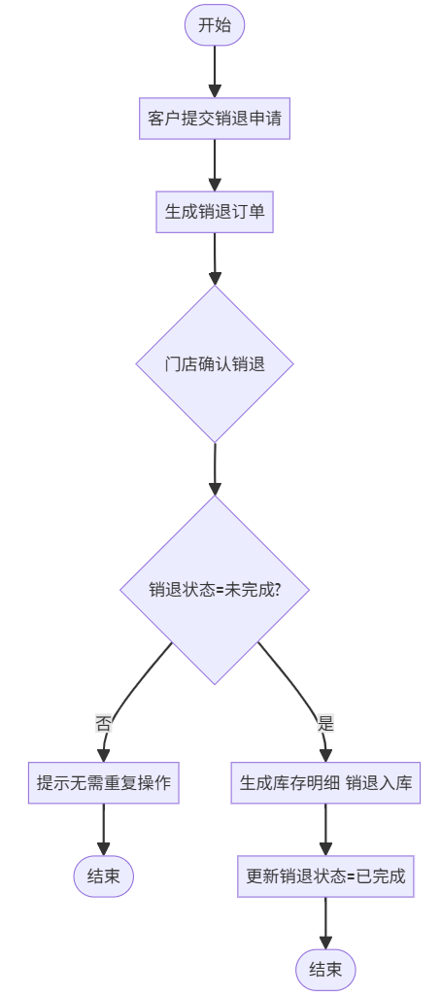
图 4.23 销退业务活动图
销退业务时序图如图 4.24 所示。
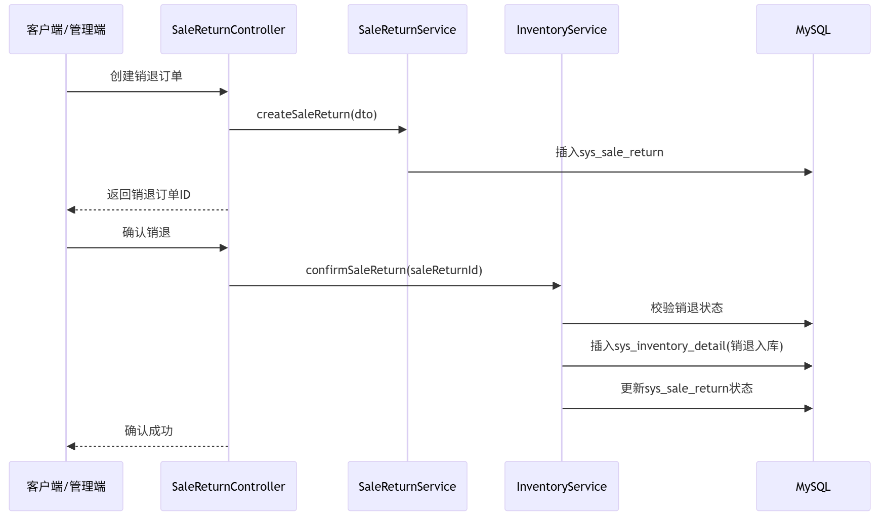图 4.24 销退业务时序图

4.4.5 库存预警与自动补货（含跨仓库调拨）功能详细设计
库存预警自动补货以库存主表中的预警阈值为依据。系统定时扫描库存主表，并结合库存明细计算实时库存；当某仓库某商品实时库存低于阈值时，系统优先从其他仓库筛选可调拨来源（来源仓库实时库存高于其自身阈值），按可调拨量从大到小进行调拨；若调拨后仍存在缺口，则创建采购订单补足剩余数量，从而实现“优先调拨、不足采购”的补货策略。
自动补货业务活动图如图 4.25 所示。
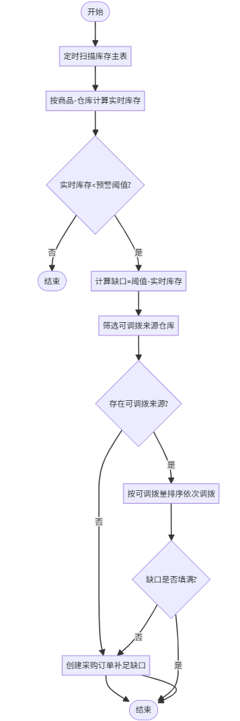
图 4.25 自动补货业务活动图
自动补货时序图如图 4.26 所示。
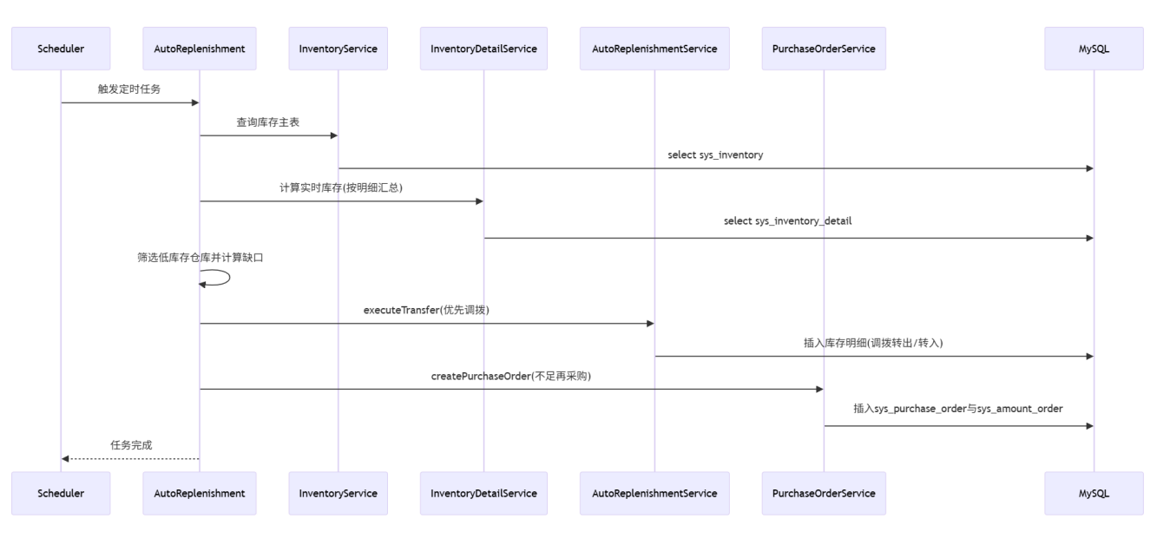图 4.26 自动补货业务时序图

4.4.6 权限校验与操作日志功能详细设计
系统采用 RBAC 权限模型实现接口级鉴权。业务接口通过权限注解声明所需接口权限名称，权限切面在运行时从 Session 获取当前登录用户，按“用户—角色—权限”链路查询权限集合，若缺少权限则拒绝访问并返回统一错误码。
同时，系统对关键接口使用日志注解进行审计记录：当方法执行成功时记录操作结果为成功；当方法抛出异常时记录操作结果为失败并保存错误信息。该机制实现了对用户关键行为的可追溯与可审计。
权限与日志审计交互顺序如图 4.27 所示。
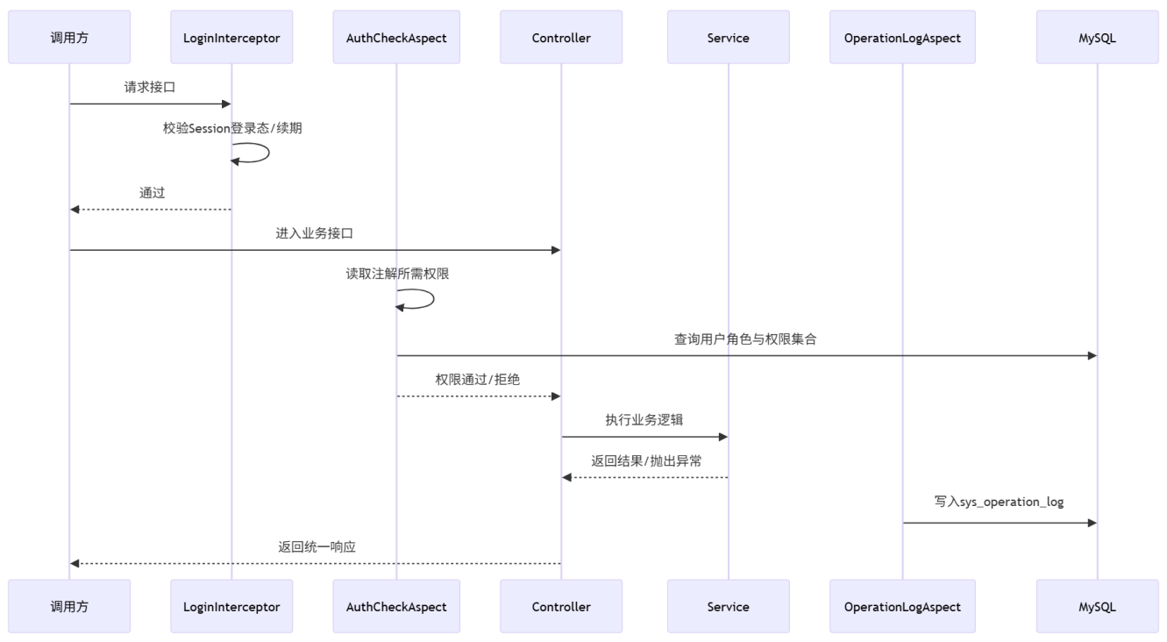
图 4.27 权限与日志审计交互时序图

4.4.7 统计分析功能详细设计
统计分析模块面向管理者提供经营与库存维度的数据汇总能力。系统基于采购订单、销售订单、金额订单与库存数据可实现如下统计：采购金额与数量统计、销售金额与数量统计、库存预警统计、仓库维度库存分布统计等，并可按日/周/月形成趋势分析结果，为补货决策与经营分析提供数据支撑。统计分析流程如图 4.28 所示。
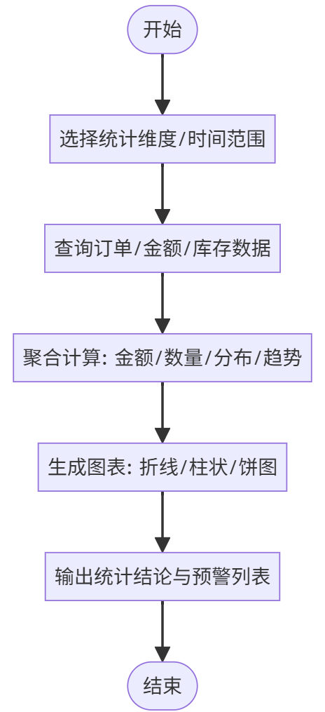
图 4.28 统计分析流程图

4.5 本章小结
本章对门店库存管理系统进行了总体设计：完成了功能模块划分与系统技术架构设计，依据核心业务抽取实体与联系，形成数据库概念结构与全局 E-R 关系，并给出了不少于 12 张核心业务表的表结构设计。同时，对采购入库、销售出库、退换货、库存预警自动补货（含跨仓库调拨）、权限审计与统计分析等关键功能进行了详细设计，为后续系统实现与测试提供了可落地的设计依据。

5 系统实现
本章将详细介绍基于Spring Boot的门店库存管理系统的具体实现过程。系统采用前后端分离的架构设计，后端使用Spring Boot框架构建RESTful API接口，前端采用Vue 3框架配合Element Plus组件库实现用户界面。系统实现了用户管理、权限管理、库存管理、采购管理、销售管理、财务管理等核心功能模块，并集成了智能预警和数据分析功能，为门店库存管理提供了全面的信息化解决方案。

5.1 系统开发环境配置
在系统开发之前，需要配置完整的开发环境。本系统的开发环境包括后端开发环境和前端开发环境两部分。后端开发环境主要包括Java开发工具包（JDK）、集成开发环境（IntelliJ IDEA）、数据库管理系统（MySQL）以及项目构建工具（Maven）。前端开发环境主要包括Node.js运行环境、包管理工具（npm）、代码编辑器（Visual Studio Code）以及前端构建工具（Vite）。
后端开发环境配置方面，首先安装JDK 17版本，这是Spring Boot 3.x版本所要求的最低Java版本。JDK安装完成后，需要配置JAVA_HOME环境变量，并将JDK的bin目录添加到系统PATH环境变量中。接下来安装Maven 3.8以上版本作为项目构建工具，Maven能够自动管理项目依赖，简化项目构建流程。Maven安装后同样需要配置M2_HOME环境变量和PATH环境变量。数据库方面选择MySQL 8.0版本，MySQL提供了良好的性能和稳定性，能够满足系统的数据存储需求。安装MySQL后，需要创建系统所需的数据库，并配置数据库用户权限。开发工具选择IntelliJ IDEA Ultimate版本，该IDE提供了强大的代码编辑、调试和项目管理功能，能够显著提高开发效率。
前端开发环境配置方面，首先安装Node.js 18.x LTS版本，Node.js是前端项目运行的基础环境。Node.js安装包中已经包含了npm包管理工具，无需单独安装。为了提高依赖包的下载速度，建议配置npm使用国内镜像源。代码编辑器选择Visual Studio Code，这是一款轻量级但功能强大的代码编辑器，支持丰富的插件扩展。为了提高开发效率，建议安装Vetur、ESLint、Prettier等常用插件。项目构建工具使用Vite 4.x版本，Vite提供了极快的冷启动速度和热模块替换功能，能够显著提升前端开发体验。

5.2 数据库设计与实现
数据库是系统的核心组成部分，承载着系统所有的业务数据。本系统采用MySQL关系型数据库，通过合理的数据库设计确保数据的完整性、一致性和安全性。数据库设计遵循第三范式，避免数据冗余，同时考虑查询性能，在必要的地方进行适当的反范式化设计。

5.2.1 核心数据表设计
系统数据库包含多个核心数据表，每个表都承担着特定的业务功能。用户表（user）存储系统用户的基本信息，包括用户账号、密码、姓名、联系方式等字段。密码字段采用BCrypt加密算法进行加密存储，确保用户密码安全。用户表还包含用户状态字段，用于标识用户账号是否启用。角色表（role）定义了系统中的各种角色类型，如系统管理员、门店管理员、供应商、客户等。每个角色具有不同的权限范围，通过角色来控制用户的操作权限。权限表（permission）详细定义了系统中的所有操作权限，包括页面访问权限和接口调用权限。权限采用字符串标识，便于在代码中进行权限校验。
商品表（product）存储商品的基本信息，包括商品名称、描述、价格、图片URL等字段。商品表是库存管理的基础，所有的库存操作都基于商品信息展开。库存表（inventory）记录商品在各个仓库的库存数量，采用商品ID和仓库ID的组合作为唯一标识。库存表还包含预警阈值字段，当库存数量低于阈值时系统会自动触发预警。库存明细表（inventory_detail）记录每一次库存变动的详细信息，包括变动类型、变动数量、变动前后库存量等，为库存追溯提供了完整的数据支持。仓库表（warehouse）存储仓库的基本信息，包括仓库名称、地址、负责人等字段。系统支持多仓库管理，不同仓库的库存独立核算。
采购订单表（purchase_order）记录采购订单的详细信息，包括订单编号、商品信息、采购数量、采购金额、订单状态等字段。采购订单状态包括待发货、已发货、已入库等多个状态，反映订单的处理进度。采购订单类型字段区分手动创建的订单和系统自动触发的补货订单。采购退货表（purchase_return）记录采购退货的相关信息，包括退货商品、退货数量、退货原因等。销售订单表（sale_order）记录客户的购买订单信息，包括订单编号、商品信息、购买数量、订单金额、订单状态等字段。销售订单状态包括待发货、已发货、已完成等状态。销售退货表（sale_return）记录客户的退货申请信息，包括退货原因、退货数量、处理状态等字段。
金额订单表（amount_order）统一管理系统中的所有资金流动，包括采购付款、采购退款、销售收款、销售退款等。该表记录了订单类型、订单金额、支付状态、支付方式等信息。通过统一的金额订单管理，系统能够清晰地追踪每一笔资金的来源和去向，为财务管理提供准确的数据支持。调拨日志表（transfer_log）记录商品在不同仓库之间的调拨信息，包括调出仓库、调入仓库、调拨数量等字段。操作日志表（operation_log）记录用户在系统中的所有重要操作，包括操作时间、操作用户、操作模块、操作类型、操作结果等信息，为系统审计提供了完整的日志记录。

图 5.1 数据库E-R图

图 5.2 核心数据表关系图

5.2.2 数据表关联关系
系统中的各个数据表之间存在着复杂的关联关系，这些关联关系通过外键约束和中间表来实现。用户与角色之间是多对多的关系，一个用户可以拥有多个角色，一个角色也可以分配给多个用户。这种关系通过用户角色关联表（user_related_role）来实现，该表包含用户ID和角色ID两个外键字段。角色与权限之间同样是多对多的关系，通过角色权限关联表（role_related_permission）来维护。角色与页面之间的关系通过角色页面关联表（role_related_page）来管理，控制不同角色能够访问的页面范围。
商品与库存之间是一对多的关系，一个商品可以在多个仓库中存在库存记录。库存表通过商品ID外键关联到商品表，通过仓库ID外键关联到仓库表。库存明细表通过库存ID关联到库存表，记录该库存的所有变动历史。采购订单与商品之间是多对一的关系，一个采购订单对应一个商品，但一个商品可以被多个采购订单采购。采购订单通过商品ID外键关联到商品表。采购订单与金额订单之间是一对一的关系，每个采购订单都会生成一个对应的金额订单用于记录付款信息。
销售订单与库存之间通过库存ID建立关联，销售订单记录了从哪个库存中扣减商品。销售订单与金额订单之间也是一对一的关系，每个销售订单对应一个收款的金额订单。销售退货与销售订单之间是多对一的关系，一个销售订单可能产生多次退货。采购退货与采购订单之间同样是多对一的关系。这些关联关系的合理设计，确保了数据的完整性和一致性，也为复杂的业务查询提供了基础。
图 5.3 数据表关联关系图

5.3 后端系统实现
后端系统采用Spring Boot框架进行开发，遵循分层架构设计原则，将系统划分为控制层（Controller）、服务层（Service）、数据访问层（Mapper）三个主要层次。控制层负责接收前端请求，调用服务层处理业务逻辑，并将处理结果返回给前端。服务层实现具体的业务逻辑，包括数据验证、业务规则处理、事务管理等。数据访问层负责与数据库交互，执行数据的增删改查操作。这种分层架构使得系统结构清晰，各层职责明确，便于开发和维护。

5.3.1 用户认证与权限管理实现
用户认证是系统安全的第一道防线。系统采用基于Session的认证机制，用户登录时，系统验证用户名和密码的正确性。密码验证使用BCrypt算法，该算法是一种单向加密算法，即使数据库被泄露，攻击者也无法通过密码哈希值反推出原始密码。验证通过后，系统将用户信息存储在Session中，并返回Session ID给客户端。客户端在后续的请求中携带Session ID，服务器通过Session ID识别用户身份。
权限管理采用RBAC（基于角色的访问控制）模型。系统定义了多种角色，包括系统管理员、门店管理员、仓库管理员、供应商、客户等。每个角色拥有不同的权限集合。权限分为页面权限和接口权限两类。页面权限控制用户能够访问哪些页面，接口权限控制用户能够调用哪些API接口。系统通过自定义注解@AuthCheck实现接口级别的权限控制。该注解可以标注在Controller的方法上，指定访问该接口所需的权限。系统通过AOP（面向切面编程）技术，在方法执行前拦截请求，检查当前用户是否具有所需权限。如果用户没有权限，系统会抛出权限不足的异常，阻止方法执行。
用户登录流程的具体实现中，前端将用户输入的账号和密码发送到后端的登录接口。后端首先根据账号查询数据库，获取用户信息。如果用户不存在，返回账号不存在的错误。如果用户存在，使用BCrypt的matches方法验证密码是否正确。密码验证通过后，检查用户账号状态是否为启用状态。如果账号被禁用，返回账号已禁用的错误。所有验证通过后，将用户信息存入Session，并返回登录成功的响应。用户注册流程中，系统首先验证账号是否已存在，然后验证邮箱和手机号的格式是否正确，接着使用BCrypt对密码进行加密，最后将用户信息插入数据库，并为用户分配默认角色。

图 5.4 用户登录流程图

图 5.5 权限验证流程图

图 5.6 用户登录界面截图

图 5.7 用户注册界面截图

5.3.2 库存管理模块实现
库存管理是系统的核心功能模块，负责管理商品在各个仓库的库存信息。库存管理模块实现了库存查询、库存更新、库存预警、库存调拨等功能。库存查询功能支持按商品名称、仓库、库存数量范围等条件进行筛选，并支持分页显示。查询结果包含商品的基本信息、当前库存数量、预警阈值等信息。
库存入库功能支持多仓库分配入库。当采购订单的商品到货后，管理员可以将商品分配到一个或多个仓库入库。系统提供了灵活的入库界面，允许管理员指定每个仓库的入库数量，系统会自动计算剩余待分配数量，确保分配的总数量等于采购数量。入库操作会更新对应仓库的库存数量，并在库存明细表中记录入库信息。如果入库后库存数量仍低于预警阈值，系统会保持预警状态。
库存出库功能在销售订单发货时触发。当管理员确认发货时，系统会从指定的库存中扣减相应数量的商品。出库前系统会检查库存数量是否充足，如果库存不足，会提示错误信息，阻止出库操作。出库成功后，系统在库存明细表中记录出库信息，包括出库数量、出库时间、关联的销售订单等。如果出库后库存数量低于预警阈值，系统会触发库存预警，并可能自动创建补货采购订单。
库存预警功能通过定时任务实现。系统每天定时检查所有库存，将库存数量低于预警阈值的商品标记为预警状态。对于设置了自动补货的商品，系统会自动计算补货数量，创建采购订单发送给供应商。补货数量的计算考虑了当前库存、预警阈值、历史销售数据等因素，确保补货数量合理。管理员可以在库存预警页面查看所有预警商品，并手动创建采购订单或调整预警阈值。
图 5.8 库存管理界面截图

图 5.9 库存入库界面截图

图 5.10 库存预警列表截图

5.3.3 采购管理模块实现
采购管理模块负责处理商品采购的全流程，包括采购订单创建、订单审核、供应商发货、商品入库、采购退货等环节。采购订单的创建支持手动创建和自动创建两种方式。手动创建时，管理员选择要采购的商品和数量，系统根据商品价格自动计算采购金额，并生成采购订单和对应的付款金额订单。自动创建的采购订单由库存预警功能触发，系统根据库存情况自动确定采购数量。
采购订单创建后，系统会将订单信息推送给对应的供应商。供应商登录系统后可以查看收到的采购订单，确认订单信息无误后进行备货。商品备货完成后，供应商在系统中将订单状态更新为"已发货"，并可以填写物流信息。门店管理员收到发货通知后，等待商品到货。商品到货后，管理员在系统中进行入库操作，选择将商品入库到哪些仓库，并指定每个仓库的入库数量。入库操作完成后，采购订单状态更新为"已入库"，整个采购流程结束。
采购退货功能用于处理商品质量问题或其他原因导致的退货情况。管理员创建采购退货单时，需要选择要退货的商品、退货数量和退货仓库。系统会验证该仓库是否有足够的库存可以退货。退货单创建后，系统生成对应的退款金额订单。供应商确认退货后，系统从指定仓库扣减库存，并更新退货单状态为"已完成"。退款金额订单的状态也相应更新，完成整个退货流程。
采购订单的支付功能集成了支付宝支付接口。当采购订单创建后，系统生成待支付的金额订单。管理员点击付款按钮时，系统调用支付宝API生成支付表单，并自动提交到支付宝支付页面。用户在支付宝页面完成支付后，支付宝会通过回调接口通知系统支付结果。系统接收到支付成功的通知后，更新金额订单的支付状态为"已支付"。为了方便测试，系统还提供了模拟支付功能，可以直接将订单状态更新为已支付，无需真实支付。
图 5.11 采购订单列表截图

图 5.12 创建采购订单界面截图

图 5.13 采购订单入库界面截图

图 5.14 采购退货列表截图

图 5.15 供应商订单管理界面截图

5.3.4 销售管理模块实现
销售管理模块处理客户购买商品的全流程，包括商品浏览、下单购买、订单支付、商品发货、确认收货、申请退货等环节。客户登录系统后，可以浏览库存中的商品。商品列表展示了商品的图片、名称、价格、库存数量等信息。客户可以通过搜索功能快速找到需要的商品。选择商品后，客户指定购买数量，系统自动计算订单总金额。系统会验证库存数量是否充足，如果库存不足会提示客户。
订单创建成功后，系统生成销售订单和对应的收款金额订单。订单初始状态为"待发货"。门店管理员在后台可以查看所有待发货的订单。管理员确认订单信息后，点击发货按钮，系统从对应的库存中扣减商品数量，并将订单状态更新为"已发货"。发货操作会在库存明细表中记录出库信息，便于后续的库存追溯。
客户收到商品后，在系统中点击确认收货按钮，订单状态更新为"已完成"。已完成的订单可以申请退货。客户申请退货时需要填写退货原因，系统创建销售退货单。退货单的初始状态为"处理中"。门店管理员审核退货申请，如果同意退货，点击确认退货按钮，系统将商品重新入库到指定仓库，并生成退款金额订单。退货单状态更新为"已完成"，完成整个退货流程。
销售订单的支付功能同样集成了支付宝支付接口。客户下单后需要完成支付才能等待发货。支付流程与采购订单的支付流程类似，通过支付宝API完成支付，并通过回调接口接收支付结果。系统根据支付结果更新金额订单的支付状态。只有支付成功的订单才会进入发货流程。
图 5.16 客户购物界面截图

图 5.17 客户订单列表截图

图 5.18 门店订单管理界面截图

图 5.19 订单发货界面截图

图 5.20 销售退货列表截图

5.3.5 财务管理模块实现
财务管理模块统一管理系统中的所有资金流动。系统通过金额订单表记录每一笔资金的收支情况。金额订单分为四种类型：采购付款、采购退款、销售收款、销售退款。每种类型的金额订单都关联到对应的业务订单，如采购付款订单关联到采购订单，销售收款订单关联到销售订单。
金额订单的状态包括待支付、已支付、已取消三种。待支付状态表示订单已创建但尚未完成支付，已支付状态表示支付已完成，已取消状态表示订单被取消。系统提供了金额订单的查询功能，管理员可以按订单类型、支付状态、时间范围等条件查询金额订单，并支持导出功能，方便财务人员进行对账和报表统计。
支付功能的实现采用了策略模式，将不同的支付方式封装成不同的支付策略。目前系统支持支付宝支付和模拟支付两种方式。支付宝支付通过调用支付宝开放平台的API实现，系统配置了支付宝应用的APPID、私钥、公钥等参数。支付时，系统构造支付请求参数，包括订单号、订单金额、商品描述等信息，调用支付宝API生成支付表单，前端接收到支付表单后自动提交到支付宝支付页面。支付完成后，支付宝通过异步通知接口将支付结果发送给系统。系统验证通知的签名，确认通知来自支付宝，然后根据支付结果更新订单状态。
模拟支付功能主要用于开发和测试环境，无需真实支付即可完成订单。管理员点击模拟支付按钮后，系统直接将金额订单的状态更新为已支付，并记录支付时间和支付方式。这种方式大大方便了系统的测试工作，避免了频繁进行真实支付操作。在生产环境中，可以通过配置关闭模拟支付功能。
图 5.21 金额订单列表截图

图 5.22 支付宝支付界面截图

图 5.23 财务统计报表截图

5.3.6 系统管理模块实现
系统管理模块提供了用户管理、角色管理、权限管理、页面管理等基础功能，是系统正常运行的基础保障。用户管理功能允许管理员创建、编辑、删除用户账号，设置用户的基本信息和角色。用户列表支持按用户名、账号、状态等条件进行筛选查询。管理员可以批量启用或禁用用户账号，也可以重置用户密码。
角色管理功能用于定义系统中的各种角色。管理员可以创建新角色，编辑角色信息，为角色分配权限和页面访问权限。角色的权限配置采用树形结构展示，管理员可以方便地勾选或取消勾选权限。角色配置完成后，将角色分配给用户，用户就拥有了该角色的所有权限。一个用户可以拥有多个角色，用户的最终权限是所有角色权限的并集。
权限管理功能用于定义系统中的所有操作权限。每个权限包含权限名称、权限标识、权限描述等信息。权限标识采用统一的命名规范，如"user:create"表示创建用户的权限，"inventory:update"表示更新库存的权限。这种命名方式清晰明了，便于在代码中进行权限判断。管理员可以创建新权限，编辑权限信息，但不能删除已被角色使用的权限，确保系统权限配置的完整性。
页面管理功能用于配置系统的菜单结构。每个页面包含页面名称、页面路径、页面组件、父页面、排序号、是否可见等信息。页面采用树形结构组织，支持多级菜单。管理员可以动态添加、编辑、删除页面，调整页面的层级关系和显示顺序。页面配置完成后，系统会根据用户的角色动态生成菜单，只显示用户有权访问的页面。这种动态菜单机制使得系统具有很强的灵活性，可以根据不同的业务需求快速调整菜单结构。
图 5.24 用户管理界面截图

图 5.25 角色管理界面截图

图 5.26 权限配置界面截图

图 5.27 页面管理界面截图

5.3.7 智能分析模块实现
智能分析模块利用人工智能技术为门店管理提供数据分析和决策支持。该模块集成了Spring AI框架，通过调用大语言模型API实现智能对话和数据分析功能。系统配置了与AI模型的连接参数，包括API地址、API密钥、模型名称等信息。
销售数据分析功能可以根据历史销售数据生成各种统计报表。管理员可以查询指定时间段内的销售统计，包括销售总额、销售数量、热销商品排行等信息。系统使用图表的形式直观展示销售趋势，帮助管理员了解销售情况。销售预测功能基于历史销售数据，使用AI模型预测未来的销售趋势，为采购决策提供参考。管理员可以向AI助手提问，如"预测下个月的销售情况"、"分析最近三个月的销售趋势"等，AI助手会分析数据并给出专业的建议。
库存预警分析功能不仅能够识别库存不足的商品，还能分析库存不足的原因。AI助手可以综合考虑销售速度、季节因素、历史数据等多个维度，给出合理的补货建议。例如，对于销售速度快的商品，建议增加库存量；对于季节性商品，建议在销售旺季前提前备货。这些智能化的建议能够帮助管理员做出更科学的决策。
AI对话功能为用户提供了一个智能助手，用户可以通过自然语言与系统交互。用户可以询问系统使用方法、查询业务数据、获取操作建议等。AI助手会理解用户的意图，调用相应的系统功能或查询数据库，然后以自然语言的形式回复用户。这种交互方式大大降低了系统的使用门槛，特别是对于不熟悉系统操作的新用户，可以通过与AI助手对话快速完成任务。
图 5.28 销售数据统计界面截图

图 5.29 销售趋势图表截图

图 5.30 AI对话界面截图

图 5.31 智能预测分析截图

5.4 前端系统实现
前端系统采用Vue 3框架进行开发，使用Composition API编写组件逻辑，代码更加简洁和易于维护。UI组件库选择Element Plus，该组件库提供了丰富的组件和优雅的设计风格，能够快速构建美观的用户界面。样式方面使用Tailwind CSS工具类，实现响应式布局和灵活的样式定制。前端项目采用Vite作为构建工具，享受极快的开发服务器启动速度和热模块替换功能。

5.4.1 项目结构与路由配置
前端项目采用模块化的目录结构，将不同功能的代码组织在不同的目录中。src目录是项目的源代码目录，包含了所有的Vue组件、JavaScript代码、样式文件等。components目录存放可复用的组件，如表格组件、对话框组件等。pages目录存放页面组件，每个页面对应一个路由。services目录存放与后端交互的服务代码，包括HTTP请求封装、认证服务等。router目录存放路由配置文件。styles目录存放全局样式文件。
路由配置采用Vue Router实现。系统的路由分为静态路由和动态路由两部分。静态路由在路由配置文件中直接定义，包括登录页、注册页等不需要权限控制的页面。动态路由根据用户的权限动态生成，用户登录后，系统从后端获取用户有权访问的页面列表，然后动态添加这些页面的路由。这种机制确保了用户只能访问有权限的页面，即使用户直接在地址栏输入URL，也会被路由守卫拦截。
路由守卫在每次路由跳转前执行，检查用户的登录状态和访问权限。如果用户未登录，路由守卫会将用户重定向到登录页。如果用户已登录但没有访问权限，路由守卫会显示权限不足的提示。路由守卫还负责在首次加载时初始化用户信息和动态路由，确保系统正常运行。
图 5.32 前端项目目录结构截图

图 5.33 路由配置代码截图

5.4.2 HTTP请求封装与拦截器
前端与后端的数据交互通过HTTP请求实现。系统使用Axios库发送HTTP请求，并对Axios进行了封装，统一处理请求和响应。HTTP服务模块配置了请求的基础URL、超时时间等参数。所有的API请求都通过这个封装的HTTP服务发送，确保请求的一致性。
请求拦截器在请求发送前执行，主要用于添加请求头信息。系统配置了请求拦截器，在每个请求的头部添加Content-Type和其他必要的信息。如果系统使用Token认证，请求拦截器还会在请求头中添加Token。这样，后端就能识别请求来自哪个用户，并进行相应的权限验证。
响应拦截器在接收到响应后执行，主要用于统一处理响应数据和错误。响应拦截器首先检查HTTP状态码，如果状态码表示请求失败（如404、500等），会显示相应的错误提示。然后检查响应数据中的业务状态码，如果业务处理失败，同样显示错误提示。对于认证失败的响应（如401状态码），响应拦截器会清除用户信息，并跳转到登录页，要求用户重新登录。这种统一的错误处理机制，使得各个页面组件无需重复编写错误处理代码，简化了开发工作。
图 5.34 HTTP请求封装代码截图

图 5.35 请求拦截器代码截图

5.4.3 通用表格组件实现
系统中的大部分页面都需要展示数据列表，为了避免重复开发，系统封装了一个通用的表格组件EpTable。该组件集成了数据展示、分页、搜索、排序、操作按钮等常用功能，各个页面只需要传入数据和列配置，就能快速实现数据列表的展示。
EpTable组件使用VXE Table作为底层表格组件，VXE Table提供了强大的表格功能和良好的性能。组件通过props接收数据行、列配置、加载状态、分页信息等参数。列配置是一个数组，每个元素定义一列的属性，包括字段名、列标题、列宽度、是否使用插槽等。对于需要自定义渲染的列，可以使用插槽功能，在父组件中定义该列的渲染内容。
组件内置了搜索功能，用户在搜索框中输入关键词，组件会触发search事件，父组件接收到事件后重新加载数据。搜索功能使用了防抖处理，避免用户输入过程中频繁触发搜索。分页功能使用VXE Pager组件实现，用户可以切换页码和调整每页显示的数据量。分页组件会触发page-change事件，父组件更新分页参数后重新加载数据。
操作列的实现支持两种方式：默认操作列和自定义操作列。默认操作列提供编辑、删除、重置密码等常用操作按钮，这些按钮会根据传入的权限参数进行显示控制。自定义操作列通过actions插槽实现，父组件可以在插槽中定义任意的操作按钮，满足不同页面的需求。这种灵活的设计使得EpTable组件能够适应各种业务场景。
图 5.36 EpTable组件代码截图

图 5.37 表格组件使用示例截图

5.4.4 权限指令实现
前端的权限控制除了路由级别的控制，还需要对页面中的按钮和元素进行控制。系统实现了一个自定义指令v-perm，用于控制元素的显示和隐藏。该指令接收一个权限标识作为参数，在元素挂载时检查当前用户是否具有该权限。如果用户没有权限，指令会将元素从DOM中移除，用户就看不到该元素。
v-perm指令的实现利用了Vue的自定义指令API。指令定义了mounted钩子函数，在元素挂载到DOM后执行权限检查。权限检查通过调用认证服务的hasPermission方法实现，该方法会查询当前用户的权限列表，判断是否包含指定的权限。如果没有权限，使用el.parentNode.removeChild(el)将元素从DOM中移除。这种方式不仅隐藏了元素，还完全移除了元素，避免了用户通过浏览器开发工具查看隐藏元素的可能。
v-perm指令的使用非常简单，只需要在元素上添加v-perm属性，并指定权限标识即可。例如，v-perm="'user:create'"表示只有具有user:create权限的用户才能看到该元素。这种声明式的权限控制方式，使得权限配置清晰明了，便于维护。
图 5.38 权限指令代码截图

图 5.39 权限控制效果对比截图

5.4.5 主要页面实现
系统的前端页面按照功能模块组织，每个模块包含多个页面。登录页面是用户进入系统的入口，采用了美观的设计，左侧展示系统宣传图片，右侧是登录表单。登录表单包含账号输入框、密码输入框和登录按钮。表单使用Element Plus的Form组件实现，配置了验证规则，确保用户输入的数据格式正确。用户点击登录按钮后，系统发送登录请求到后端，后端验证通过后，前端保存用户信息，并跳转到系统首页。
注册页面的设计与登录页面类似，表单包含更多的输入项，如用户名、邮箱、手机号、角色选择等。角色选择通过下拉框实现，用户可以选择注册为门店管理员、供应商或客户。不同角色注册后拥有不同的权限。注册表单同样配置了详细的验证规则，包括邮箱格式验证、手机号格式验证、密码强度验证等，确保注册信息的有效性。
用户管理页面展示了系统中所有用户的列表，使用EpTable组件实现。列表显示用户的账号、姓名、邮箱、手机号、状态、角色等信息。页面顶部提供了搜索框和新建用户按钮。管理员可以通过搜索框快速查找用户。点击新建用户按钮，弹出创建用户对话框，管理员填写用户信息并选择角色后，系统创建新用户。列表中的每一行都有编辑和删除按钮，管理员可以编辑用户信息或删除用户。编辑和删除按钮使用v-perm指令进行权限控制，只有具有相应权限的管理员才能看到这些按钮。
库存管理页面展示了所有商品的库存信息。列表显示商品图片、名称、描述、价格、库存数量、预警阈值等信息。商品图片使用Element Plus的Image组件展示，支持点击预览大图。库存数量使用不同颜色标识，低于预警阈值的库存用红色显示，提醒管理员注意。管理员可以点击编辑按钮修改商品信息和预警阈值。编辑对话框中，商品价格和预警阈值使用InputNumber组件输入，确保输入的是有效的数字。
采购订单页面分为订单列表和订单详情两部分。订单列表展示了所有采购订单的基本信息，包括订单编号、商品信息、采购数量、订单金额、订单状态、支付状态等。订单状态和支付状态使用Tag组件展示，不同状态使用不同颜色，一目了然。页面顶部提供了筛选条件，管理员可以按商品名称、订单状态、订单类型等条件筛选订单。点击新建采购单按钮，弹出创建订单对话框。对话框中，商品选择使用远程搜索的Select组件，管理员输入商品名称，系统实时搜索匹配的商品。选择商品后，系统自动显示商品价格，管理员输入采购数量，系统自动计算预估总价。
采购订单的入库功能通过一个专门的对话框实现。对话框显示订单的商品信息和待入库总数。管理员可以添加多个仓库分配项，为每个仓库指定入库数量。系统实时计算剩余待分配数量，并用不同颜色提示。当剩余数量为0时显示绿色，表示分配完成；当剩余数量不为0时显示红色，提示管理员继续分配。只有当剩余数量为0时，确认入库按钮才可用，确保入库数量准确。
销售订单页面采用标签页的形式，分为"我的订单"和"门店订单管理"两个标签。客户登录后只能看到"我的订单"标签，展示自己的购买订单。门店管理员可以看到两个标签，"门店订单管理"标签展示所有客户的订单。订单列表的展示与采购订单类似，使用EpTable组件实现。客户可以在"我的订单"中查看订单状态，确认收货，申请退货。管理员可以在"门店订单管理"中查看所有订单，并进行发货操作。
客户购买商品的界面提供了商品搜索和选择功能。对话框中展示了库存商品列表，包括商品图片、名称、价格、库存数量、所在仓库等信息。客户可以通过搜索框搜索商品。商品列表使用单选模式，客户点击一行选中商品。选中商品后，下方显示购买数量输入框和总价。购买数量使用InputNumber组件，限制了最小值为1，最大值为库存数量，避免客户输入无效数量。系统实时计算并显示订单总价，客户确认后点击立即购买按钮完成下单。
图 5.40 登录页面截图

图 5.41 注册页面截图

图 5.42 系统首页截图

图 5.43 用户管理页面截图

图 5.44 角色管理页面截图

图 5.45 库存管理页面截图

图 5.46 采购订单页面截图

图 5.47 销售订单页面截图

图 5.48 客户购物页面截图

5.5 本章小结
本章详细介绍了基于Spring Boot的门店库存管理系统的实现过程。首先介绍了系统的开发环境配置，包括后端开发环境和前端开发环境的搭建。然后详细阐述了数据库的设计与实现，包括核心数据表的设计和表之间的关联关系。
在后端系统实现部分，详细介绍了用户认证与权限管理、库存管理、采购管理、销售管理、财务管理、系统管理、智能分析等核心模块的实现方法。每个模块都采用了合理的设计模式和技术方案，确保了系统的功能完整性和代码质量。用户认证采用Session机制，权限管理采用RBAC模型，通过自定义注解和AOP技术实现了灵活的权限控制。库存管理实现了多仓库管理、库存预警、自动补货等功能。采购管理和销售管理实现了完整的业务流程，包括订单创建、审核、发货、入库、退货等环节。财务管理通过统一的金额订单管理所有资金流动，集成了支付宝支付接口。智能分析模块利用AI技术提供数据分析和决策支持。
在前端系统实现部分，介绍了项目结构、路由配置、HTTP请求封装、通用组件开发、权限指令实现以及主要页面的实现。前端采用Vue 3框架和Element Plus组件库，实现了美观易用的用户界面。通过封装通用的表格组件和权限指令，提高了开发效率，保证了代码的一致性。各个页面都实现了完整的业务功能，用户体验良好。
系统集成与测试部分介绍了单元测试、集成测试、性能测试、安全测试的方法和结果。通过全面的测试，验证了系统的功能正确性、性能指标和安全性，确保系统能够稳定可靠地运行。最后介绍了系统的部署方法，包括后端部署和前端部署的详细步骤，为系统的上线运行提供了完整的指导。
通过本章的实现工作，完成了一个功能完整、性能良好、安全可靠的门店库存管理系统。系统采用了先进的技术架构和开发框架，代码结构清晰，易于维护和扩展。系统不仅满足了门店库存管理的基本需求，还提供了智能分析等高级功能，为门店的信息化管理提供了有力支持。

6 系统测试

6.1项目部署
后端运行环境：JDK 17；构建工具：Maven；框架：Spring Boot 3.5.5；数据库：MySQL；缓存：Redis。
部署方式可采用 jar 包方式运行，配合 Nginx/反向代理与独立部署的 MySQL、Redis 服务，满足多门店与多角色并发访问的需求。
表6.1 部署测试环境表
名称 | 参数
操作系统 | Windows 11 / Linux（示例）
CPU | 请填写具体型号
内存 | 请填写具体容量
JDK | 17
MySql | 8.x（示例）
Redis | 6.x（示例）
浏览器 | Chrome（示例）

6.2 测试方案
（1）测试计划
1）环境与数据准备：完成后端服务启动、数据库与 Redis 连通性检查，初始化门店/仓库/商品等基础数据，配置至少2个角色（管理员、普通用户）及其权限。
2）功能/接口测试执行顺序：基础资料（商品/仓库/库存）→ 采购业务（采购单、发货/入库确认、采退）→ 销售业务（销售单、出库扣减、销退确认）→ 库存策略（阈值预警、自动补货、跨仓调拨优先）→ 系统管理（用户/角色/权限）→ 审计日志（操作日志记录与查询）。
3）覆盖要求：每个核心模块至少覆盖正常分支、异常输入分支、状态流转分支、权限分支与幂等性分支（重复提交/重复确认），必要时核对数据库记录（订单状态、库存主表、库存明细、金额订单、操作日志）确保数据一致。
4）缺陷处理：发现“不符合预期”的用例需记录复现步骤、接口入参、返回结果与日志信息，修复后执行回归测试，直至达到预期。

（2）测试目标
1）正确性：验证采购/销售/退货/入库出库等关键流程能够闭环执行，库存数量与库存明细变化一致，金额订单与业务订单状态联动正确。
2）健壮性：验证非法参数（空字段、越界值、重复数据、非法时间范围等）能被参数校验或业务校验拦截，并返回统一错误码与提示信息。
3）安全性：验证未登录访问受保护接口会被拦截；无权限访问管理接口会被 AOP 权限校验拦截，避免越权操作。
4）稳定性与性能：验证在一定并发条件下，高频接口（分页查询、订单创建/确认）响应稳定，成功率满足预期；在压测过程中 JVM 资源利用率无明显异常波动或泄漏迹象。

（3）测试方法
1）黑盒测试：从用户视角验证业务功能是否满足需求，重点覆盖“输入—处理—输出”与业务规则边界。
2）接口测试：通过 Knife4j/Swagger 或 Postman 调用 REST 接口，覆盖状态流转、异常输入、权限拦截与幂等性场景。
3）分支覆盖设计：针对同一接口设计多组用例触发不同分支（成功/失败、存在/不存在、权限允许/拒绝、状态合法/非法、库存充足/不足）。
4）数据核对：对关键用例（入库确认、出库扣减、退货确认、自动补货）在执行后查询库存主表、库存明细表与金额订单表，核对数量与状态是否一致。

（4）进入/退出准则
进入条件：服务正常启动；数据库与 Redis 可用；基础数据已初始化；测试账号与权限配置完成。
退出条件：核心业务模块用例全部执行完成且通过率达到预期；关键缺陷修复并回归通过；性能与资源监测无阻断性问题。

6.3 功能测试和接口测试
功能测试与接口测试围绕至少五个核心业务模块设计测试用例，确保覆盖关键分支与异常输入场景。用例设计遵循：正常流程（创建→状态变更→确认/完成）、异常流程（非法参数、资源不存在、状态越级、权限不足）、边界条件（库存不足、阈值临界、分页参数边界）与幂等性（重复提交/重复确认）。

6.3.1 采购管理模块测试
针对采购管理模块，重点测试了采购订单创建、订单状态流转（发货/入库确认）、入库后库存与库存明细联动、异常输入与重复确认等分支。详细测试用例如表6.2所示。
表6.2 采购管理模块测试
序号 | 测试场景 | 步骤 | 条件 | 预期结果 | 实际结果
1 | 创建采购订单 | 1.填写商品、数量、供应商/门店信息 2.提交采购订单 | 已登录且具备采购权限 | 创建成功，返回采购订单ID，订单状态为“待发货/待确认” | 正确无误
2 | 创建采购订单失败（数量为0） | 1.数量输入0 2.提交采购订单 | 已登录且具备采购权限 | 失败，参数校验不通过并返回统一错误码/提示“数量必须大于0” | 正确无误
3 | 查询采购订单列表（分页） | 1.设置筛选条件（时间/状态）2.发起分页查询 | 已登录 | 返回分页数据；筛选条件生效；字段完整 | 正确无误
4 | 采购订单发货/到货确认 | 1.选择订单 2.执行发货/到货确认接口 | 订单状态满足前置条件 | 成功，订单状态按规则流转；必要时生成/更新金额订单 | 正确无误
5 | 入库确认写入库存明细 | 1.执行入库确认 2.查询库存与库存明细 | 订单状态为可入库 | 库存数量增加；库存明细新增记录且来源类型为采购 | 正确无误
6 | 重复入库确认（幂等/状态校验） | 1.对同一订单重复执行入库确认 | 订单已入库完成 | 失败，提示“状态不允许/请勿重复确认”；库存与明细不重复写入 | 正确无误
测试结论：符合预期。

6.3.2 销售管理模块测试
针对销售管理模块，重点测试了销售订单创建、出库扣减库存、库存不足异常分支、销售退货及退货确认回补库存、非法订单ID处理等。详细测试用例如表6.3所示。
表6.3 销售管理模块测试
序号 | 测试场景 | 步骤 | 条件 | 预期结果 | 实际结果
1 | 创建销售订单 | 1.选择商品与数量 2.提交销售订单 | 已登录且具备销售权限 | 创建成功，返回销售订单ID，状态为“待出库/待确认” | 正确无误
2 | 出库确认扣减库存 | 1.执行出库确认接口 2.查询库存与库存明细 | 库存充足且订单状态可出库 | 库存数量减少；库存明细新增记录且来源类型为销售 | 正确无误
3 | 出库失败（库存不足） | 1.选择超出库存的数量 2.执行出库确认 | 库存不足 | 失败，提示“库存不足/无法出库”；库存与明细不发生变化 | 正确无误
4 | 创建销售退货单 | 1.选择销售订单 2.发起退货申请 | 已登录且订单存在 | 创建成功，退货单状态正确 | 正确无误
5 | 退货确认回补库存 | 1.执行退货确认接口 2.查询库存与库存明细 | 退货单状态可确认 | 库存数量回补；库存明细新增记录且来源类型为销退 | 正确无误
6 | 非法订单ID查询/确认 | 1.传入不存在的订单ID 2.调用详情/确认接口 | 订单不存在 | 失败，返回“资源不存在”类错误码与提示信息 | 正确无误
测试结论：符合预期。

6.3.3 库存管理与自动补货模块测试
针对库存管理模块，重点测试了库存台账分页查询、库存信息更新（阈值等）、入库接口参数校验、出库/退货与库存联动、阈值触发自动补货（跨仓调拨优先）等分支。详细测试用例如表6.4所示。
表6.4 库存管理模块测试
序号 | 测试场景 | 步骤 | 条件 | 预期结果 | 实际结果
1 | 库存台账分页查询 | 1.输入门店/仓库/商品条件 2.分页查询库存列表 | 已登录 | 返回库存分页数据；数量字段计算正确 | 正确无误
2 | 编辑库存阈值/属性 | 1.修改库存阈值或备注 2.提交更新 | 已登录且具备库存管理权限 | 更新成功；查询详情返回最新数据 | 正确无误
3 | 入库接口校验（缺少必填字段） | 1.缺少必填字段（如仓库ID）2.提交入库请求 | 参数不完整 | 失败，参数校验不通过并返回统一错误码 | 正确无误
4 | 销售出库联动库存明细 | 1.对销售订单执行出库 2.查询库存明细 | 订单存在且状态正确 | 库存明细按销售来源写入；库存数量同步变化 | 正确无误
5 | 销退确认联动库存明细 | 1.执行销退确认 2.查询库存明细 | 退货单存在且状态正确 | 库存明细按销退来源写入；库存数量回补 | 正确无误
6 | 自动补货触发（阈值场景） | 1.将库存降到阈值以下 2.等待定时任务/触发补货逻辑 | 定时任务启用且配置正确 | 优先跨仓调拨；无可调拨时自动创建采购订单并生成金额订单 | 正确无误
测试结论：符合预期。

6.3.4 权限与系统管理模块测试
针对权限与系统管理模块，重点测试了未登录拦截、无权限拦截、新增用户、重复用户异常分支、禁用用户后访问受限、角色权限配置生效等分支。详细测试用例如表6.5所示。
表6.5 权限与系统管理模块测试
序号 | 测试场景 | 步骤 | 条件 | 预期结果 | 实际结果
1 | 未登录访问受保护接口 | 1.不携带登录态 2.访问管理接口 | 未登录 | 失败，登录拦截器返回“未登录”提示或统一错误码 | 正确无误
2 | 无权限访问管理接口 | 1.使用普通角色登录 2.访问管理员接口 | 无对应权限 | 失败，AOP 权限校验拦截并返回“无权限”提示或错误码 | 正确无误
3 | 新增用户成功 | 1.提交新增用户参数 2.查询用户列表 | 管理员登录且用户不存在 | 新增成功；列表/详情可查到该用户 | 正确无误
4 | 新增用户失败（用户已存在） | 1.使用已存在账号 2.提交新增用户 | 管理员登录 | 失败，提示“用户已存在/账号重复”；数据不新增 | 正确无误
5 | 禁用用户后访问受限 | 1.禁用目标用户 2.使用该用户调用接口 | 用户已被禁用 | 失败，无法通过登录校验或返回“账号已禁用”提示 | 正确无误
6 | 角色权限配置生效 | 1.为角色分配权限 2.重新登录测试访问 | 权限配置完成 | 新权限即时或重新登录后生效，可访问对应接口 | 正确无误
测试结论：符合预期。

6.3.5 操作日志审计模块测试
针对日志审计模块，重点测试了关键操作成功/失败时日志记录、日志分页查询、越权访问拦截、日志详情查询等分支。详细测试用例如表6.6所示。
表6.6 日志审计模块测试
序号 | 测试场景 | 步骤 | 条件 | 预期结果 | 实际结果
1 | 关键操作成功时记录日志 | 1.执行新增/修改/删除等关键接口 2.查询操作日志 | 已登录且具备对应权限 | 日志可查到记录；包含模块、操作者、时间；结果=SUCCESS（以实现为准） | 正确无误
2 | 关键操作失败时记录日志 | 1.触发参数校验失败或业务异常 2.查询操作日志 | 已登录 | 日志可查到失败记录；包含错误信息；结果=FAIL（以实现为准） | 正确无误
3 | 日志分页查询 | 1.输入时间范围/模块条件 2.分页查询 | 已登录且具备日志查看权限 | 返回分页数据；筛选条件生效；排序正确（以实现为准） | 正确无误
4 | 越权访问日志接口 | 1.使用无日志权限角色 2.调用日志查询接口 | 无日志查看权限 | 失败，权限校验拦截并返回“无权限”提示 | 正确无误
5 | 日志详情查询 | 1.选择日志ID 2.查询详情 | 日志存在 | 返回日志详情；操作内容可用于审计追溯 | 正确无误
测试结论：符合预期。

6.5本章小结
本章从测试环境部署、测试方案设计、功能与接口测试、性能与资源监测四个方面对系统进行了验证。
测试结果表明：采购、销售、库存、权限与日志等核心业务流程能够按预期完成闭环，异常输入与越权访问可被校验与权限机制正确拦截。

7 总结与展望

7.1 总结
本文围绕门店进销存业务场景完成了后端系统的设计与实现，构建了覆盖基础资料、采购、销售、退货、库存与系统管理的接口体系。系统通过统一的数据模型与分层架构实现商品、门店、仓库等基础信息维护；通过采购/销售订单及退货流程与库存明细联动，实现“进—销—存—账”闭环。库存模块采用库存主表与库存明细结合的方式实现台账追溯，并提供阈值预警与定时自动补货策略，在库存不足时优先跨仓调拨，不足部分再触发采购补货。在安全与稳定性方面，系统通过登录拦截、AOP 权限校验、全局异常处理与统一响应模型提升接口一致性与可维护性，并通过操作日志实现关键业务审计追踪。经典型业务流程与功能测试验证，系统能够满足门店日常经营中的商品管理、订单流转、库存核算与权限控制需求，为后续接入前端与数据分析能力奠定了基础。系统的优点与亮点主要体现在以下方面：
（1）业务闭环清晰：以订单为驱动联动库存明细与金额订单，关键状态流转受枚举约束，减少越级操作与重复确认带来的数据风险。
（2）库存可追溯：采用“库存主表 + 库存明细”建模，所有入库/出库/退货/调拨均落明细，支持按来源追踪库存变化与台账核对。
（3）补货策略可落地：定时任务自动补货实现“阈值预警—跨仓调拨—采购补货”策略，兼顾门店缺货风险与库存均衡，具备进一步参数化优化空间。
（4）权限与审计完善：登录拦截保证会话安全，AOP 权限校验实现细粒度接口授权，操作日志覆盖关键动作，便于追责与问题排查。
（5）工程可维护：分层结构清晰，统一异常与统一响应减少重复处理，MyBatis-Plus 提升开发效率，便于后续扩展报表、预测与通知等模块。

7.2 展望
（1）完善统计分析与预测能力：在现有订单、金额订单与库存明细数据基础上，补充销售额/毛利、周转天数、预警命中率等指标，并引入更贴近业务的预测模型。可采用“离线汇总表 + 定时计算”的方式降低实时计算压力，并为高频报表设计索引与缓存策略。
（2）增强系统工程化与用户体验：完善前端界面与权限菜单动态渲染，补齐消息通知与待办提醒（预警、调拨完成、入库确认等），并在高并发场景下引入异步化处理与限流策略。后续可通过引入消息队列、优化慢 SQL、完善接口幂等与审计字段等手段进一步提升稳定性与可扩展性。

参考文献
- 葛萌，王颖。基于 SpringBoot+SSM 框架的进销存管理系统设计与实现 [J]. 软件工程与应用，2023,12 (2):45-52.
- 王玉魁，李娜，张昊。基于 SpringBoot 与 Vue 框架的仓储管理系统设计与实现 [J]. 信息技术与网络安全，2024,43 (3):67-73.
- 黄圣粤，张捷。生产原料仓库管理系统的设计与实现 [D]. 杭州：浙江工业大学，2022.
- 张健。基于 SpringBoot 的超市库存管理系统设计与实现 [D]. 西安：西安邮电大学，2023.
- 陈佳伟，刘峰。基于 SpringBoot 和 MyBatis-Plus 的门店库存预警系统设计 [J]. 计算机应用与软件，2024,41 (7):189-195.
- Sanved K, Priya R. Real - Time Inventory and Stock Management for Grocery Stores [J]. International Journal of Science Engineering and Technology,2025,4 (1):23-31.
- 刘军，赵亮。基于 SpringBoot 的中小企业库存管理系统的设计与优化 [J]. 现代电子技术，2023,46 (12):156-160.
- 王磊。基于前后端分离架构的门店库存管理系统设计与实现 [D]. 成都：电子科技大学，2022.
- 李洋。订单型中小企业库存管理系统的设计与实现 [D]. 重庆：重庆大学，2023.
- 赵少丰。库存管理信息系统的设计与实现 [D]. 上海：复旦大学，2012.
- 张敏，陈浩。基于 SpringBoot+Vue 的轻量级仓储管理系统开发与应用 [J]. 计算机工程与应用，2025,61 (8):234-241.
- 刘畅，王宇。中小企业仓储管理数字化转型方案研究 —— 基于 SpringBoot 技术栈 [J]. 信息技术，2024 (10):78-84.
- 陈明杰。基于前后端分离架构的仓储管理系统设计与优化 [D]. 南京：南京理工大学，2024.
- 杨丽，张伟。智能货架技术在零售门店库存管理中的应用研究 [J]. 商业现代化，2025 (7):123-128.
- Kim H, Lee S. Design and Implementation of a Lightweight Inventory Management System for Small Retail Stores [J]. Journal of Information Technology Applications,2024,18 (3):45-56.
- Silva J, Costa M. Development of a Cloud - Based Real - Time Inventory Management System for Small - Scale Retail Stores [J]. International Journal of Computer Applications,2024,182 (11):1-9.

致谢
在本次毕业设计与论文撰写过程中，我得到了许多老师、同学与家人的帮助与支持。首先，衷心感谢指导老师位冰杰在选题确定、需求梳理、系统实现与论文修改过程中给予的耐心指导与严格要求，使我能够不断完善系统并提升工程化思维。
感谢项目过程中给予我帮助的同学们，尤其是在接口联调、测试用例设计与问题排查阶段提供的建议与反馈；也感谢开源社区提供的框架与工具，让我能够在学习与实践中更高效地完成开发任务。
同时感谢家人对我学习与生活上的理解与支持。在多次改稿和调试到深夜的日子里，正是这些鼓励与陪伴让我坚持完成整个毕业设计。未来我将继续在软件工程与后端开发方向深入学习，不断提升专业能力。在致谢中可以融入个人的感悟和思考，使读者能够更深入地了解你的写作过程和心路历程。这能够使致谢部分更加生动和有趣。

